TRƯỜNG ĐẠI HỌC KHOA HỌC

**KHOA CÔNG NGHỆ THÔNG TIN**

*****



**THỰC TẬP VIẾT NIÊN LUẬN – NHÓM 14**

**QUẢN LÝ CỬA HÀNG ĐIỆN THOẠI VĂN HÙNG MOBILE**

GVHD: Trần Thị Phương Chi

SVTH: Hồ Văn Hùng – 18T1021130

Tháng 07 – Năm 2021

**PHẦN MỞ ĐẦU**

Ngày nay với sự phát triển của công nghệ nói chung và điện thoại nói riêng thì gần như ai cũng có cho mình 1 chiếc điện thoại để phục vụ nhu cầu hằng ngày. Việc mua bán điện thoại ở các của hàng đang rất phổ biến. Chính vì vậy em đã có ý tưởng thực hiện 1 phần mềm quản lý bán điện thoại với mục tiêu quản lý các công việc cho 1 cửa hàng bán điện thoại bao gồm:

* Đăng nhập
* Quản lý mặt hàng
* Quản lý khách hàng
* Quản lý nhân viên
* Quản lý hóa đơn
* Quản lý doanh thu

Với các yêu cầu trên em đã thực hiện làm phần mềm với ngôn ngữ JAVA (sử dụng IED Apache NetBeans IDE 12.0). Phân chia các chức năng lớn ở trên thành các tab để dễ quản lý. Cho phép người sử dụng có thể thêm, sửa, xóa các thông tin, các mặt hàng, các hóa đơn, có thể thống kê được doanh thu của tháng đó. Để lưu database cơ sở dữ liệu mà đã sử dụng SQL Server để lưu dư liệu. Với dự án trên em mong là sẽ nhận được ý kiến từ thầy và các bạn cùng nhóm để giúp em có thêm nhiều ý tưởng để hoàn thành tốt dự án của mình hơn.

Xin trân trọng cám ơn.

Mục Lục

I. Lịch trình công việc 4

II. Tài liệu yêu cầu 4

1. Tài liệu phác thảo 4

2. Tài liệu yêu cầu 4

III. Phân tích và thiết kế 6

1. Phân tích chức năng 6

1.1. Đăng nhập 6

1.2. Quản lý mặt hàng 6

1.3. Quản lý khách hàng 7

1.4. Quản lý hóa đơn 7

1.5. Quản lý nhân viên 8

1.6 Quản lý doanh thu 8

1.7. Đăng xuất 9

2. Sơ đồ phân rã 9

3. Mô hình hóa yêu cầu 10

3.1 Xác định Actor 10

3.2 Xác định Use case 10

3.3 Sơ đồ Use case 11

3.4 Mô tả Use case 14

# I. Lịch trình công việc

|  |  |  |
| --- | --- | --- |
| Thời gian bắt đầu | Thời gian kết thúc | Công việc |
| 01 – 07 – 2021 | 02 – 07 – 2021 | Lên ý tưởng, viết phần mở đầu |
| 03 – 07 – 2021 | 06 – 07 – 2021 | Viết tài liệu yêu cầu dự án |
| 07 – 07 – 2021 | 09 – 07 – 2021 | Xác định chức năng |
| 10 – 07 – 2021 | 13 – 07 – 2021 | Phân tích các chức năng |
| 14 – 07 – 2021 | 18 – 07 – 2021 | Thiết kế giao diện |
| 19 – 07 – 2021 | 21 – 07 – 2021 | Hoàn thành chức năng quản lý khách hàng |
| 22 – 07 – 2021 | 24 – 07 – 2021 | Hoàn thành chức năng quản lý mặt hàng |
| 25 – 07 – 2021 | 28 – 07 – 2021 | Hoàn thành chức năng quản lý hóa đơn |
| 29 – 07 – 2021 | 30 – 07 – 2021 | Hoàn thành chức năng quản lý nhân viên |
| 31 – 08 – 2021 | 01 – 08 – 2021 | Hoàn thành chức năng quản lý doanh thu |
| 02 – 08 – 2021 | 04 – 08 – 2021 | Thiết kế cơ sở dữ liệu |
| 05 – 08 – 2021 |  | Hoàn thành phần mềm, viết bái cáo. |

# II. Tài liệu yêu cầu

## Tài liệu phác thảo

* Đăng nhập: Chủ quán và nhân viên tiến hành đăng nhập vào hệ thống bằng tài khoản và mật khẩu.
* Đăng xuất: đăng xuất khỏi hệ thống.
* Chức năng quản lý mặt hàng: quản lý các mặt hàng mà quán đã, đang bán, có thể thêm, sửa, tìm kiếm thông tin các mặt hàng.
* Chức năng quản lý khách hàng: quản lý các khách hàng mua hàng. Có thể thêm, sửa, xóa, tìm kiếm mặt hàng.
* Chức năng quản lý hóa đơn: quản lý các hóa đơn đang chờ và đã thanh toán. Có thể thêm, sửa, xóa, tìm kiếm, xem chi tiết, thêm chi tiết cho hóa đơn và in.
* Chức năng quản lý nhân viên: quản lý các nhân viên trong cửa hàng, Có thể thêm, sửa, xóa, tìm kiếm các nhân viên.
* Chức năng quản lý doanh thu: thống kê doanh thu các mặt hàng bán trong tháng cần thống kê. Thống kê doanh thu các tháng trong năm đã chọn. Doanh thu mà các nhân viên bán được trong tháng đó.

## Tài liệu yêu cầu

Phần mềm bao gồm 2 tác nhân chính: là chủ quán và nhân viên tác động đến các chức năng quản lý mặt hàng, khách hàng, hóa đơn, nhân viên, doanh thu.

* Đăng nhập: Trước khi vào ca làm việc nhân viên sẽ đang nhập vào hệ thống bằng tài khoản đã được cấp. Sau khi kết thúc ca làm việc thì nhân đăng xuất.
* Quản lý mặt hàng: Cho phép lưu thông tin các mặt hàng trong quán. Có thể thêm, sửa, tìm kiếm các mặt hàng. Thông tin mặt hàng gồm: mã hàng, tên hàng, số lượng, giá, tên loại hàng, trạng thái, ảnh.
  + Ràng buộc: không tồn tại 2 mặt hàng giống nhau, số lượng và giá lớn hơn 0.
* Quản lý khách hàng: Cho phép lưu thông tin của khách hàng. Có thể thêm, sửa, xóa, tìm kiếm khách hàng. Thông tin khách hàng gồm: mã khách hàng, số điện thoại, tên khách hàng, giới tính, ngày sinh.
  + Ràng buộc: Không tồn tại 2 khách hàng trùng số điện thoại
* Quản lý hóa đơn: Cho phép lưu thông tin hóa đơn. Có thể thêm, sửa, xóa, tìm kiếm hóa đơn. Thông tin gồm: mã hóa đơn, mã nhân viên, ngày bán, giá bán, mã khách hàng, trạng thái. Có thể xem chi tiết từng hóa đơn, thêm, sửa, xóa các mặt hàng trong hóa đơn ở phần chi tiết và in hóa đơn.
  + Ràng buộc: Chỉ có thêm chi tiết, sửa, xóa hóa đơn khi hóa đơn đó chưa thanh toán. In hóa đơn khi hóa đơn đã thanh toán. Trong phần chi tiết chỉ có thể thêm, sửa, xóa khi hóa đơn chưa thanh toán, và số lượng hàng khi thêm phải lớn hơn 0.
* Quản lý nhân viên: Cho phép lưu thông tin nhân viên. Có thể thêm, sửa, tìm kiếm nhân viên. Thông tin nhân viên gồm: mã nhân viên, tên nhân viên, ngày sinh, giới tính, địa chỉ, số điện thoại, ngày bắt đầu làm việc, lương, tên đăng nhập, mật khẩu, trạng thái.
  + Ràng buộc: không tồn tại 2 nhân viên có cùng số điện thoại. Lương phải lớn hơn 0.
* Quản lý doanh thu: Cho phép lưu thông tin về doanh thu của các mặt hàng trong tháng cần thống kê, doanh thu của từng nhân đã bán được trong tháng đó, doanh thu 12 tháng trong năm đó.

# III. Phân tích và thiết kế

## Phân tích chức năng

1.1. Đăng nhập

- Chủ quán sẽ đăng nhập vào hệ thống bằng tài khoản do admin cấp. Nhân viên sẽ đăng nhập vào hệ thống bằng khoản do chủ quán cấp. Nhấn vào nút đăng nhập để đăng nhập vào hệ thống, nếu sai hệ thống sẽ thông báo lỗi sai ngược lại thì sẽ hiển thị màn hình làm việc. Nhấn nút hủy bỏ để hủy đăng nhập.

1.2. Quản lý mặt hàng

* Nhấn vào nút “Quản lý mặt hàng” màn hình sẽ hiển thị 1 bảng gồm các mặt hàng mà cửa hàng đã bán và đang bán gồm các thông tin:
* Mã hàng (tự động tăng)
* Tên hàng
* Số lượng (phải lớn hơn 0. Số lượng của mặt hàng sẽ được giảm xuống theo số lượng mà khách hàng đã mua hoặc đang đặt và tự động tăng lên khi khách hàng trả hàng với điều kiện hóa đơn đó chưa thanh toán)
* Giá (phải lớn hơn 0)
* Tên loại hàng
* Trạng thái
* Ảnh
* Nút “Tìm kiếm” dùng để tìm kiếm mặt hàng theo tên hàng.
* Nút “Refresh” dùng để tải lại thông tin cho bảng và các combo Box tên loại hàng.
* Nút “Thêm LH” dùng để thêm loại hàng mới nhấn Refresh để tải lại dữ liệu đã thêm.
* Nút “Thêm” dùng để thêm mặt hàng mới vào hệ thống, thông báo lỗi nếu nhập thiếu thông tin hoặc sai các rằng buộc hoặc đã tồn tại mặt hàng này.
* Nút “Sửa” dùng để sửa thông tin các mặt hàng hoặc cập nhật lại trạng thái “Đang kinh doanh” cho mặt hàng mà quán kinh doanh, “Tạm ngừng” cho mặt hàng mà quán sẽ tạm ngừng kinh doanh, “Ngừng kinh doanh” cho mặt hàng đã ngừng kinh doanh.
* Nút “Clean” dùng để xóa hết các thông tin của mặt hàng đang xem. Nên sử dụng khi muốn thêm mặt hàng mới.
* Nút “Ảnh mới” dùng để thêm ảnh mới cho mặt hàng.
* Nút “Lưu ảnh” dùng để lưu ảnh mà bạn đã vừa thêm cho mặt hàng.
* Nút “Xóa ảnh” dùng để xóa ảnh của những mặt hàng đã có ảnh.

1.3. Quản lý khách hàng

* Nhấn vào nút “Quản lý khách hàng” màn hình sẽ hiển thị 1 bảng gồm các khách hàng mua hàng, gồm các thông tin:
* Mã hàng (tự động tăng)
* Số điện thoại (số điện thoại khách hàng không được phép trùng)
* Tên khách hàng
* Giới tính
* Ngày sinh (định dạng dd-MM-yyyy).
* Nút “Tìm kiếm” dùng để tìm kiếm khách hàng theo tên và số điện thoại.
* Nút “Thêm” dùng để thêm khách hàng sau khi khách hàng đã nhập đầy đủ thông tin của khách hàng, sẽ thông báo lỗi khi nhập thiếu thông tin hoặc ngày sinh và số điện thoại không hợp lệ hoặc số điện thoại bị trùng.
* Nút “Sửa” dùng để sửa thông tin của khách hàng và sẽ thông báo lỗi nếu rơi vào 1 trong các trường hợp ở trên.
* Nút “Xóa” dùng để xóa khách hàng. Chỉ xóa được khách hàng nào chưa thanh toán hóa đơn.
* Nút “Refresh” dùng để tải lại thông tin khách hàng từ cơ sở dữ liệu.
* Nút “Clean” dùng để xóa thông tin đã nhập.

1.4. Quản lý hóa đơn

* Nhấn vào nút “Quản lý hóa đơn” màn hình sẽ hiển thị ra 1 bảng gồm các hóa đơn của khách hàng gồm các thông tin:
* Mã hóa đơn (tự động tăng),
* Mã nhân viên (nếu bỏ trống sẽ tự động lấy mã nhân viên của nhân viên đang sử dụng phần mềm hoặc có thể chủ động điền vào),
* Ngày bán (sẽ lấy ngày mua hàng, định dạng dd-MM-yyyy),
* Giá (mặc định khi mới tạo hóa đơn sẽ là 0 và tự động tăng khi khách hàng mua hàng sẽ được tính theo số lượng * giá của mặt hàng đó).
* Mã khách hàng
* Nút “Tìm kiếm” dùng để tìm kiếm hóa đơn theo số điện thoại hoặc mã hóa đơn của khách hàng.
* Nút “Thêm” dùng để thêm hóa đơn mới gồm thông tin ở trên.
* Nút “Sửa” dùng để sửa thông tin hóa đơn, chỉ sửa được hóa đơn chưa thanh toán. Hóa đơn đã thanh toán cần chuyển về đang chờ để sửa thông tin.
* Nút “Xóa” dùng để hóa đơn. Chỉ xóa được hóa đơn chưa thanh toán.
* Nút “Refresh” dùng để tải lại thông tin.
* Nút “Xem chi tiết” dùng để xem chi tiết của hóa đơn được chọn. Có thể thêm, sửa, xóa mặt hàng cho hóa đơn.
* Nút “Clean” dùng để xóa hết thông tin đã nhập.
* Nút “In hóa đơn” dùng để in hóa đơn. Chỉ có thể in cho hóa đơn đã thanh toán. Hóa đơn sẽ xuất ra file hoadon.txt.

1.5. Quản lý nhân viên

* Nhấn vào nút “Quản lý nhân viên” màn hình sẽ hiển thị thông tin của nhân viên gồm:
  + Mã nhân viên (tự động tăng)
  + Tên nhân viên
  + Ngày sinh (định dạng dd-MM-yyyy)
  + Giới tính
  + Địa chỉ
  + Số điện thoại (số điện thoại nhân viên không trùng nhau)
  + Ngày bắt đầu làm việc
  + Lương
  + Tên đăng nhập
  + Mật khẩu
  + Trạng thái (Đang làm việc hoặc Đã nghỉ việc)
* Nút “Thêm” dùng để thêm nhân viên mới.
* Nút “Sửa” dùng để sửa thông tin.
* Nút “Refresh” dùng để tải lại thông tin.
* Nút “Tìm kiếm” dùng để tìm kiếm nhân viên theo mã hoặc tên nhân viên.
* Nút “Clean” dùng để xóa thông tin đã nhập.

1.6 Quản lý doanh thu

* Nhấn vào nút “Quản lý doanh thu” màn hình sẽ hiển thị 1 bảng doanh thu mặt hàng theo tháng cần thống kê, 1 bảng doanh thu của nhân viên trong tháng đó, 1 bảng hiển thị doanh thu 12 tháng trong năm cần thống kê.
  + Nút “Thống” dùng để thống kê doanh thu của tháng và năm đã chọn.

1.7. Đăng xuất

* Nhấn vào nút “Đăng xuất” dùng để đăng xuất ra khỏi hệ thống và sẽ hiển thị lên màn hình đăng nhập.

## Sơ đồ phân rã

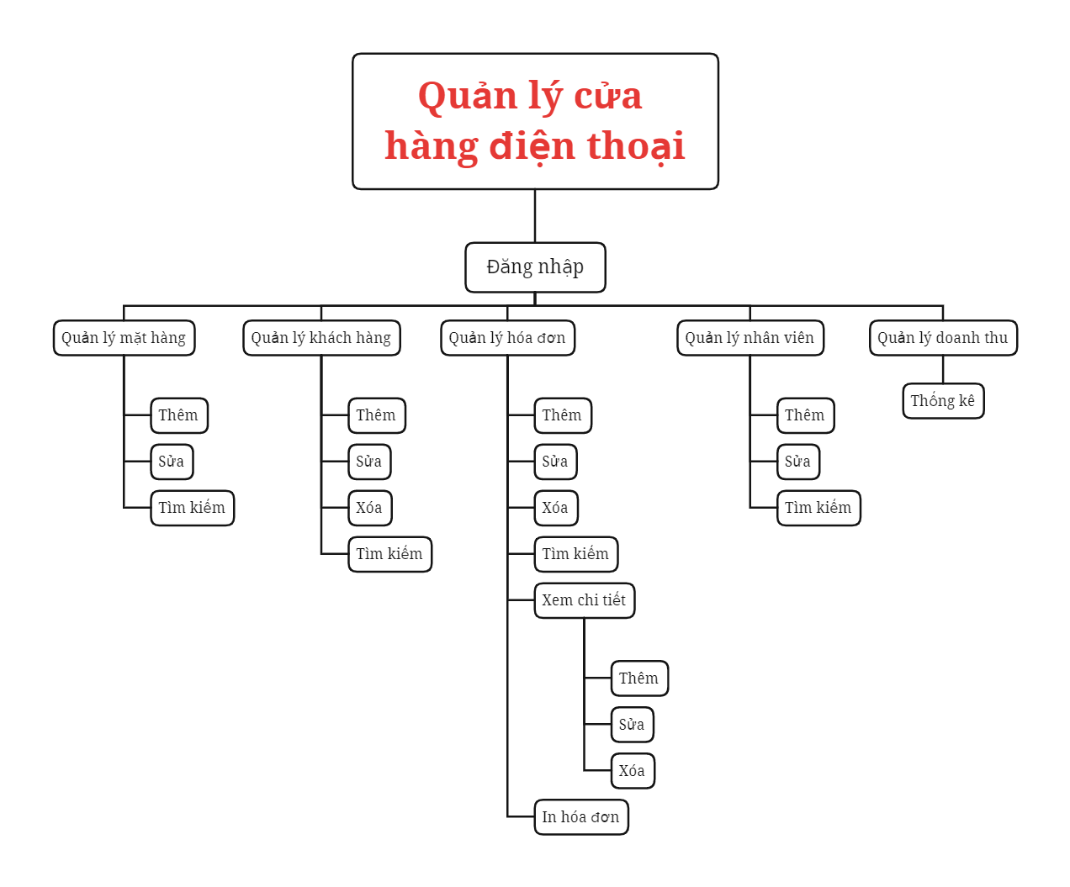

## Mô hình hóa yêu cầu

### 3.1 Xác định Actor

* Actor: là nhân viên và quản lý.

### 3.2 Xác định Use case

* Nhân viên và quản lý:
* Quản lý mặt hàng:
  + Thêm mặt hàng
  + Sửa mặt hàng
  + Tìm kiếm mặt hàng
* Quản lý hóa đơn:
* Thêm hóa đơn
* Sửa hóa đơn
* Xóa hóa đơn
* In hóa đơn
* Xem chi tiết
  + - Thêm
    - Sửa
    - Xóa
* Tìm kiếm hóa đơn
* Quản lý khách hàng
  + Thêm khách hàng
  + Sửa khách hàng
  + Xóa khách hàng
  + Tìm kiếm khách hàng
* Quản lý doanh thu
  + Thống kê
* Quản lý:
* Quản lý nhân viên:
* Thêm nhân viên
* Sửa nhân viên
* Tìm kiếm nhân viên

### 3.3 Sơ đồ Use case

3.1.1 Tổng quát

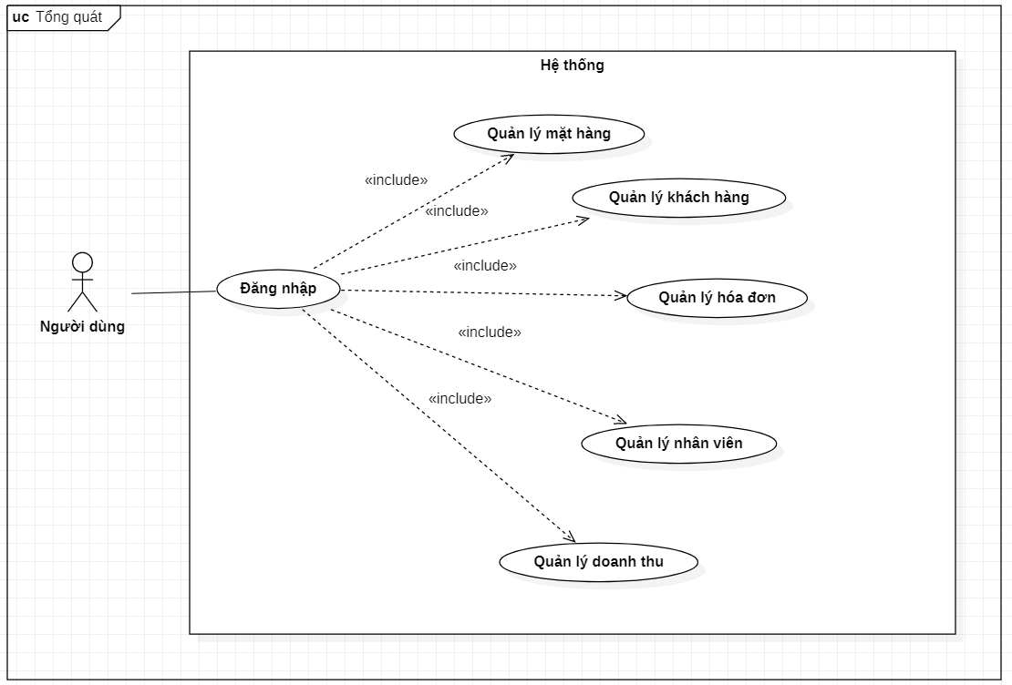

3.1.2 Đăng nhập

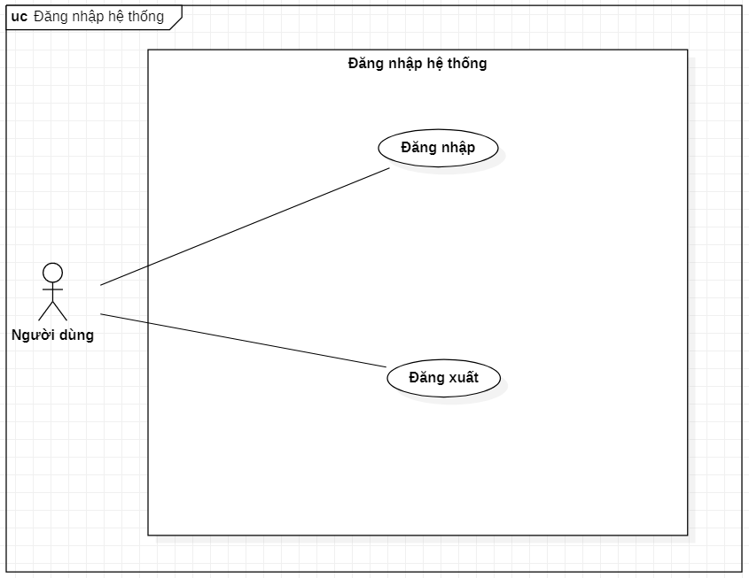

3.1.3 Quản lý mặt hàng

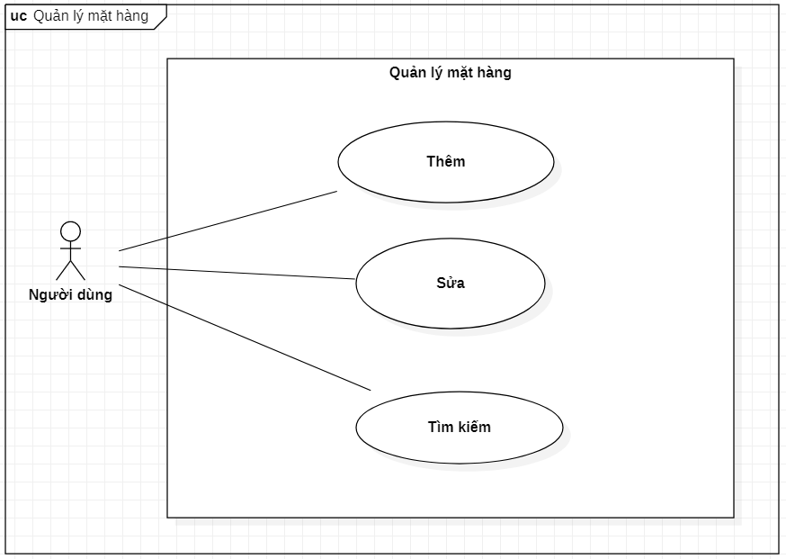

3.1.4 Quản lý khách hàng

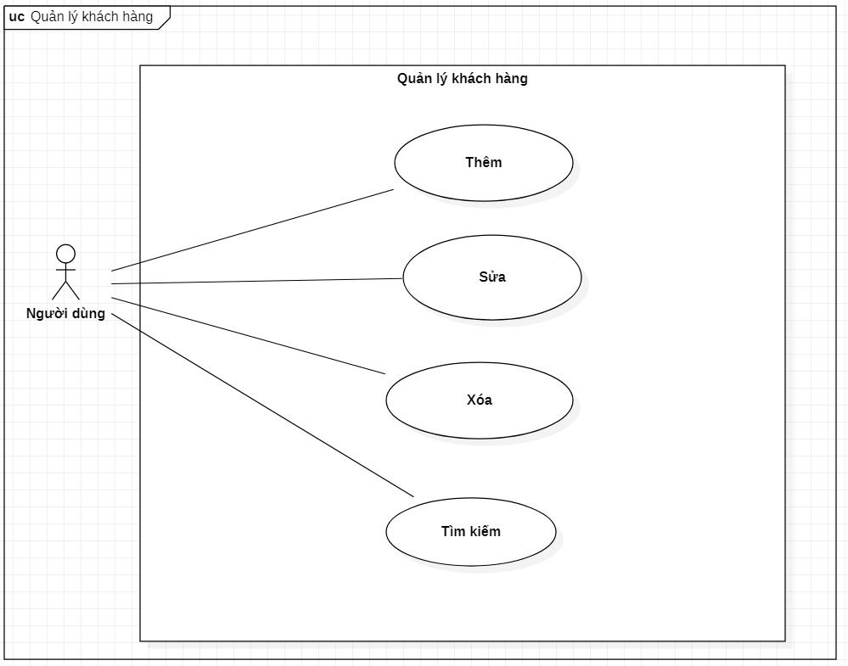

3.1.5 Quản lý hóa đơn

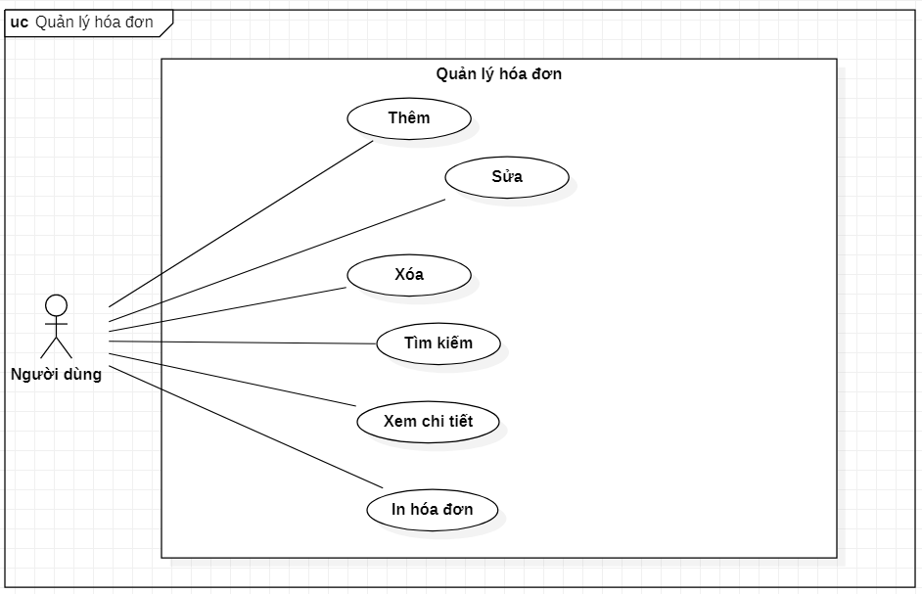

3.1.6 Quản lý nhân viên

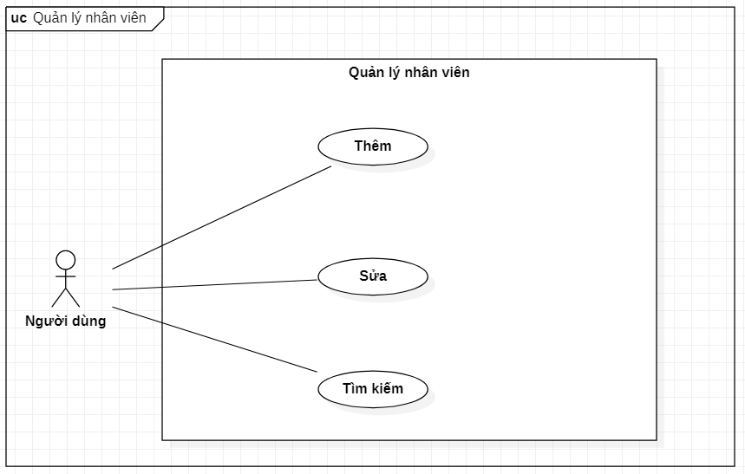

3.1.7 Quản lý doanh thu

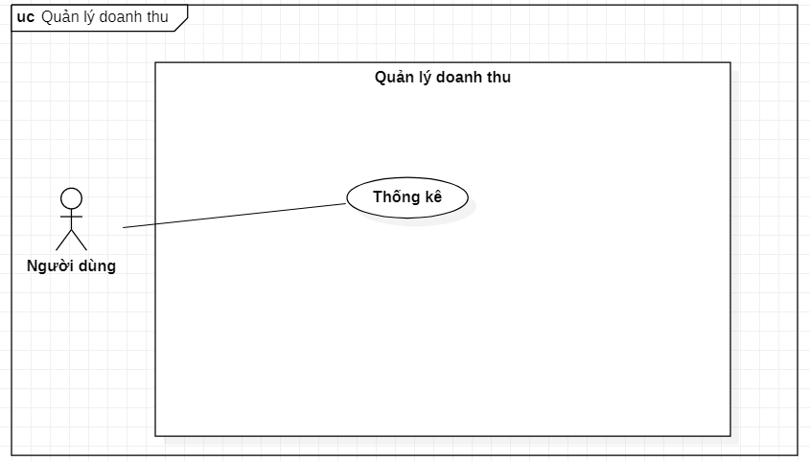

### 3.4 Mô tả Use case

3.4.1 Đăng nhập

3.4.1.1 Use case Đăng nhập

1. Tóm tắt định danh

* Tiêu đề: Đăng nhập
* Tóm tắt: Cho phép quản lý và nhân viên đăng nhập vào hệ thống.
* Actor: Quản lý, nhân viên.

1. Mô tả Scenario
2. Điều kiện tiên quyết

* Phải có tài khoản.

1. Scenario bình thường

* Người dùng sử dụng tài khoản đã được cấp để đăng nhập vào hệ thống.
* Hệ thống kiểm thông tin.
* Đăng nhập thành công

1. Các alternate scenario

* Nếu đăng nhập lỗi sẽ hiển thị thông báo và cho phép người dùng tiến hành đăng nhập lại.
* Nếu nhập đúng thông tin nhưng không đăng nhập được liên hệ admin.

3.4.1.2 Use case Đăng xuất

1. Tóm tắt định danh

* Tiêu đề: Đăng xuất
* Tóm tắt: Cho phép đăng xuất khỏi hệ thống.
* Actor: Nhân viên, quản lý.

1. Mô tả scenario
2. Điều kiện tiên quyết

* Đã đăng nhập vào hệ thống

1. Scenario bình thường

* Người dùng nhấn đăng xuất để đăng xuất ra khỏi hệ thống.
* Hiển thị lại màn hình đăng nhập.

1. Các alternate scenario

* Lỗi không đăng xuất được liên hệ admin.

3.4.2 Quản lý mặt hàng

3.4.2.1 Use case Thêm

1. Tóm tắt định danh

* Tiêu đề: Thêm mặt hàng
* Tóm tắt: Cho phép thêm mặt hàng mới.
* Actor: Nhân viên, quản lý.

1. Mô tả scenario
2. Điều kiện tiên quyết

* Đã đăng nhập vào hệ thống

1. Scenario bình thường

* Sau khi nhập đầy đủ các thông tin tiến hành nhấn nút “Thêm”.
* Thêm thành công.

1. Các alternate scenario

* Nếu nhập thiếu thông tin, mặt hàng trùng, số lương và giá không hợp lệ sẽ thông báo lỗi.

3.4.2.2 Use case Sửa

1. Tóm tắt định danh

* Tiêu đề: Sửa thông tin mặt hàng
* Tóm tắt: Cho phép sửa thông tin mặt hàng.
* Actor: Nhân viên, quản lý

1. Mô tả scenario
2. Điều kiện tiên quyết

* Đã đăng nhập hệ thống
* Mặt hàng đã thêm vào hệ thống.

1. Scenario bình thường.

* Nhấn vào mặt hàng hoặc tìm kiếm mặt hàng cần sửa thông tin.
* Chỉnh sửa thông tin.
* Chỉnh sửa thành công.

1. Các alternate scenario

* Nếu nhập thiếu thông tin, số lượng và giá không hợp lệ sẽ thông báo lỗi.

3.4.2.3 Use case tìm kiếm

1. Tóm tắt định danh

* Tiêu đề: Tìm kiếm
* Tóm tắt: Tìm kiếm các mặt hàng.
* Actor: Nhân viên, quản lý

1. Mô tả scenario
2. Điều kiện tiên quyết

* Đã đăng nhập vào hệ thống.

1. Scenario bình thường

* Nhập từ khóa.
* Hiển thị kết quả tìm kiếm.

1. Các alternate scenario

* Nếu không nhập từ khóa sẽ thông báo lỗi.

3.4.3 Quản lý khách hàng

3.4.3.1 Use case Thêm

1. Tóm tắt định danh

* Tiêu đề: Thêm khách hàng
* Tóm tắt: Thêm khách hàng mới
* Actor: Nhân viên, quản lý

1. Mô tả scenario
2. Điều kiện tiên quyết

* Đã đăng nhập vào hệ thống

1. Scenario bình thường

* Nhập đầy đủ các thông tin khách hàng.
* Thêm thành công.

1. Các alternate scenario

* Nếu thông tin nhập thiếu, số điện thoại không hợp lệ hoặc trùng, ngày sinh không hợp lệ sẽ thông báo lỗi.

3.4.3.2 Use case Sửa

1. Tóm tắt định danh

* Tiêu đề: Sửa thông tin khách hàng
* Tóm tắt: Sửa thông tin khách hàng
* Actor: Nhân viên, quản lý

1. Mô tả scenario
2. Điều kiện tiên quyết

* Đã đăng nhập vào hệ thống
* Khách hàng đã được thêm vào hệ thống.

1. Scenario bình thường

* Nhập thông tin cần sửa
* Sửa thông tin khách hàng

1. Các alternate scenario

* Nếu nhập thiếu các thông tin cần thiết, các thông tin không hợp lệ, số điện thoại bị trùng sẽ thông báo lỗi.

3.4.3.3 Use case Xóa

1. Tóm tắt định danh

* Tiêu đề: Xóa khách hàng.
* Tóm tắt: Xóa khách hàng
* Actor: Nhân viên, quản lý.

1. Mô tả scenario
2. Điều kiện tiên quyết

* Đã đăng nhập hệ thống
* Khách hàng đã tồn tại.

1. Scenario bình thường.

* Chọn khách hàng.
* Xóa khách hàng.

1. Các alternate scenario

* Nếu khách hàng đã mua hàng sẽ thông báo lỗi.

3.4.3.4 Use case Tìm kiếm

1. Tóm tắt định danh

* Tiêu đề: Tìm kiếm
* Tóm tắt: Tìm kiếm khách hàng
* Actor: Nhân viên, quản lý.

1. Mô tả scenario
2. Điều kiện tiên quyết

* Đã đăng nhập vào hệ thống

1. Scenario bình thường

* Nhập từ khóa.
* Hiển thị kết quả.

1. Các alternate scenario

* Nếu không nhập từ khóa sẽ thông báo lỗi.

3.4.4 Quản lý hóa đơn

3.4.4.1 Use case Thêm

1. Tóm tắt định danh

* Tiêu đề: Thêm hóa đơn
* Tóm tắt: Thêm hóa đơn mới
* Actor: Nhân viên, quản lý

1. Mô tả scenario
2. Điều kiện tiên quyết

* Đã đăng nhập vào hệ thống.

1. Scenario bình thường

* Nhập thông tin cho hóa đơn.
* Thêm thành công

1. Các alternate scenario

* Nhập thiếu thông tin sẽ thông lỗi.

3.4.4.2 Use case Sửa

1. Tóm tắt định danh

* Tiêu đề: Sửa hóa đơn.
* Tóm tắt: Sửa thông tin hóa đơn
* Actor: Nhân viên, quản lý.

1. Mô tả scenario
2. Điều kiện tiên quyết

* Đã đăng nhập vào hệ thống.
* Hóa đơn đã tồn tại.

1. Scenario bình thường

* Nhập thông tin cần sửa.
* Sửa hóa đơn.

1. Các alternate scenario

* Thông tin nhập không đầy đủ.
* Thông tin nhập không hợp lệ.

3.4.4.3 Use case Xóa

1. Tóm tắt định danh

* Tiêu đề: Xóa hóa đơn.
* Tóm tắt: Xóa hóa đơn.
* Actor: Nhân viên, quản lý

1. Mô tả scenario
2. Điều kiện tiên quyết

* Đã đăng nhập
* Hóa đơn đã tồn tại

1. Scenario bình thường.

* Chọn hóa đơn.
* Xóa hóa đơn

1. Các alternate scenario

* Hóa đơn đã thanh toán thì không thể xóa.

3.4.4.4 Use case Tìm kiếm

1. Tóm tắt định danh

* Tiêu đề: Tìm kiếm
* Tóm tắt: Tìm kiếm hóa đơn.
* Actor: Nhân viên, quản lý

1. Mô tả scenario
2. Điều kiện tiên quyết

* Đã đăng nhập.

1. Scenario bình thường

* Nhập từ khóa.
* Hiển thị kết quả

1. Các alternate scenario

* Không nhập từ khóa sẽ thông báo lỗi.

3.4.4.5 Use case Xem chi tiết

1. Tóm tắt định danh

* Tiêu đề: Xem chi tiết
* Tóm tắt: Xem chi tiết hóa đơn.
* Actor: Nhân viên, quản lý

1. Mô tả scenario
2. Điều kiện tiên quyết

* Đã đăng nhập
* Hóa đơn đã tạo.

1. Scenario bình thường.

* Hiển thị danh sách các mặt hàng đã, đang mua của hóa đơn.

1. Các alternate scenario

3.4.4.6 Use case In hóa đơn

1. Tóm tắt định danh

* Tiêu đề: In hóa đơn
* Tóm tắt: In hóa đơn
* Actor: Nhân viên, quản lý

1. Mô tả scenario
2. Điều kiện tiên quyết

* Đã đăng nhập
* Hóa đơn đã tạo

1. Scenario bình thường

* Chọn hóa đơn
* In hóa đơn

1. Các alternate scenario

* Hóa đơn chưa thanh toán sẽ thông báo lỗi.

3.4.5 Quản lý nhân viên

3.4.5.1 Use case Thêm

1. Tóm tắt định danh

* Tiêu đề: Thêm nhân viên
* Tóm tắt: Thêm nhân viên mới
* Actor: Quản lý

1. Mô tả scenario
2. Điều kiện tiên quyết

* Quản lý đã đăng nhập

1. Scenario bình thường

* Nhập thông tin.
* Thêm hóa nhân viên mới

1. Các alternate scenario

* Nhập thiếu thông tin, thông tin không hợp lê, trùng số điện thoại với nhân viên khác.

3.4.5.2 Use case Sửa

1. Tóm tắt định danh

* Tiêu đề: Sửa nhân viên
* Tóm tắt: Sửa nhân viên
* Actor: Quản lý

1. Mô tả scenario
2. Điều kiện tiên quyết

* Quản lý đã đăng nhập
* Nhân viên đã tạo.

1. Scenario bình thường

* Chọn nhân viên
* Sửa thông tin nhân viên

1. Các alternate scenario

* Trùng số điện thoại với nhân viên khác, thông tin không hợp lê.

3.4.5.3 Use case Tìm kiếm

1. Tóm tắt định danh

* Tiêu đề: Tìm kiếm
* Tóm tắt: Tìm kiếm nhân viên
* Actor: Quản lý

1. Mô tả scenario
2. Điều kiện tiên quyết

* Quản lý đã đăng nhập

1. Scenario bình thường

* Nhập từ khóa
* Hiển thị kết quả

1. Các alternate scenario

* Không nhập từ khóa sẽ thông báo lỗi.

3.4.6 Quản lý thống kê

3.4.6.1 Use case Thống kê

1. Tóm tắt định danh

* Tiêu đề: Thống kê
* Tóm tắt: Thống kê doanh thu
* Actor: Nhân viên, quản lý.

1. Mô tả scenario
2. Điều kiện tiên quyết

* Đã đăng nhập

1. Scenario bình thường

* Chọn tháng, năm.
* Thống kê doanh thu

1. Các alternate scenario

## Phân tích

### 4.1 Sơ đồ lớp (Class Diagram)

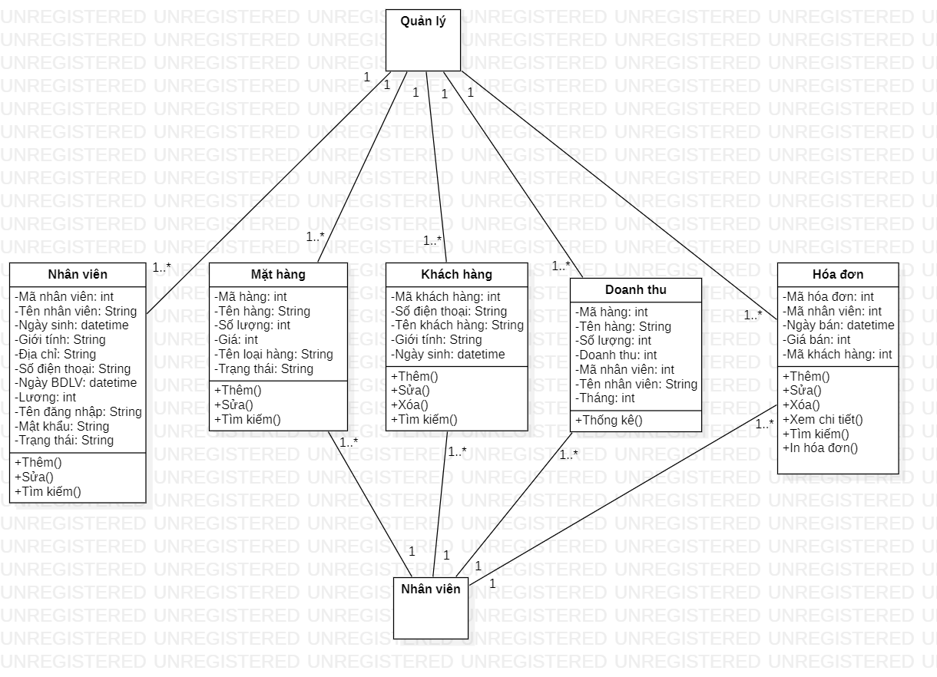

### 4.2 Sơ đồ tuần tự (Sequence Diagram)

Đăng nhập:

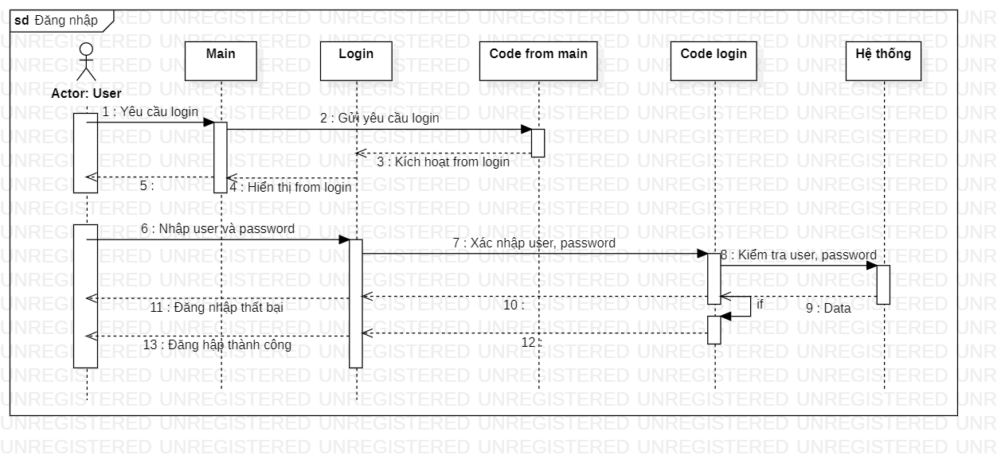

Đăng xuất

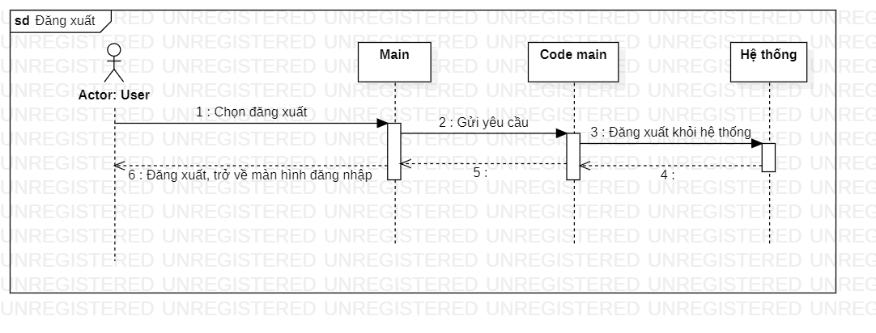

Thêm mặt hàng

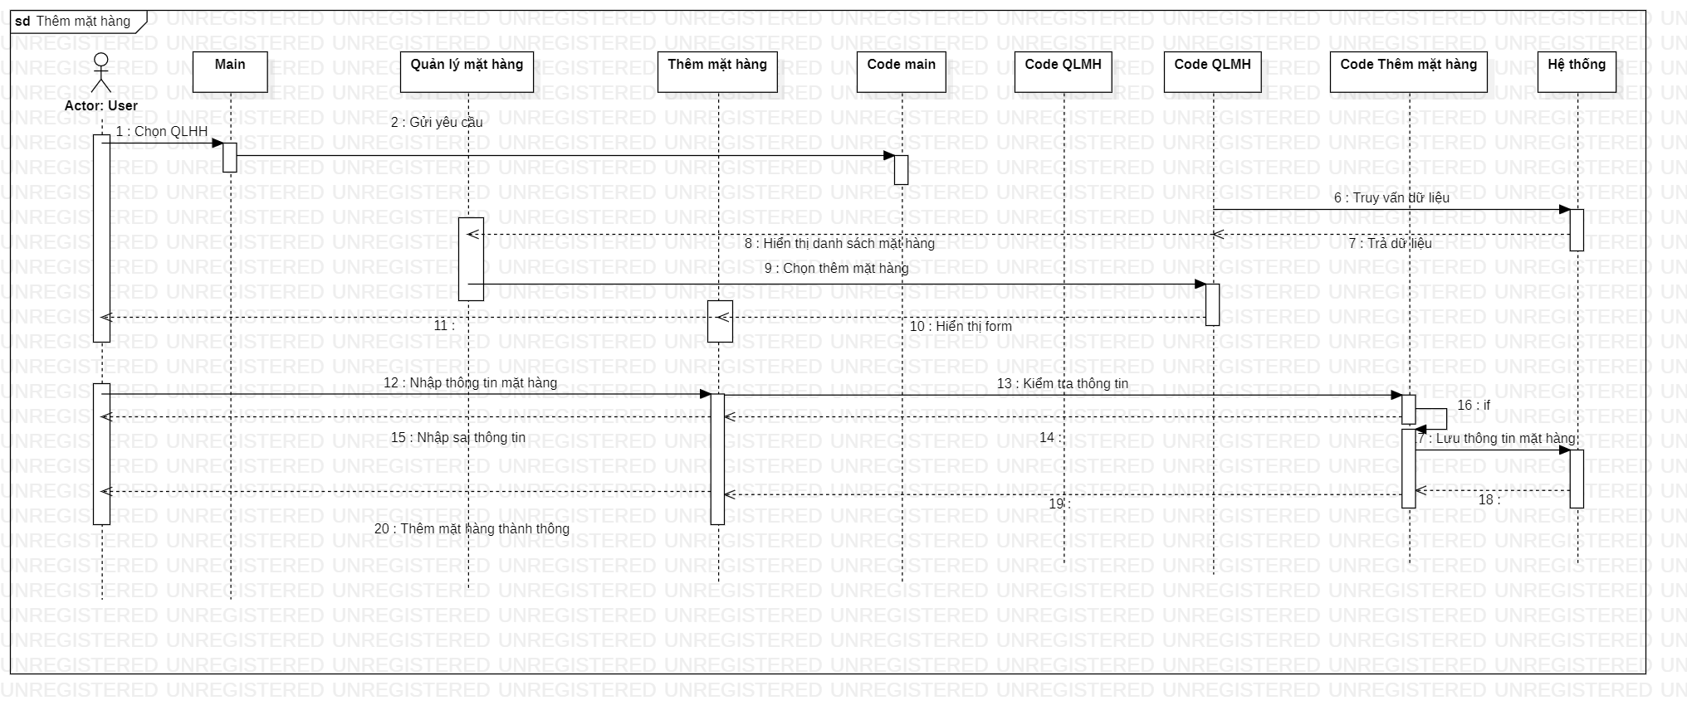

Sửa mặt hàng

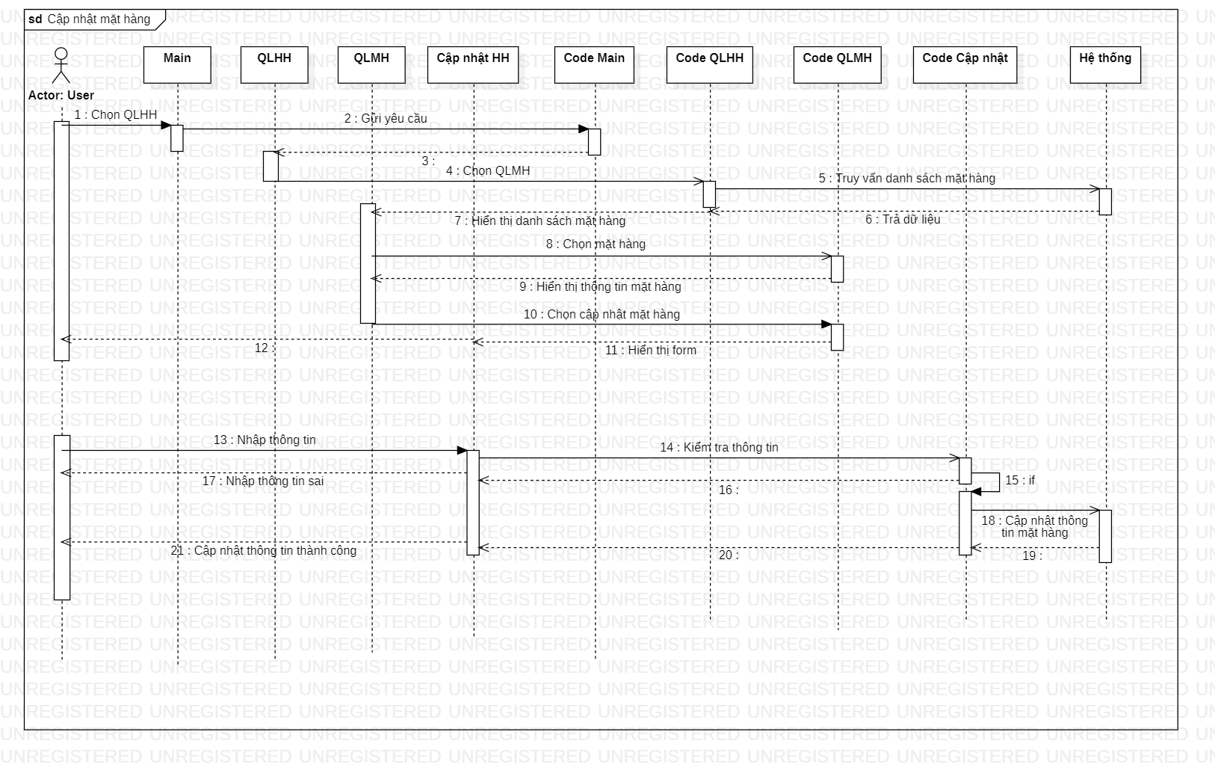

Tìm kiếm mặt hàng

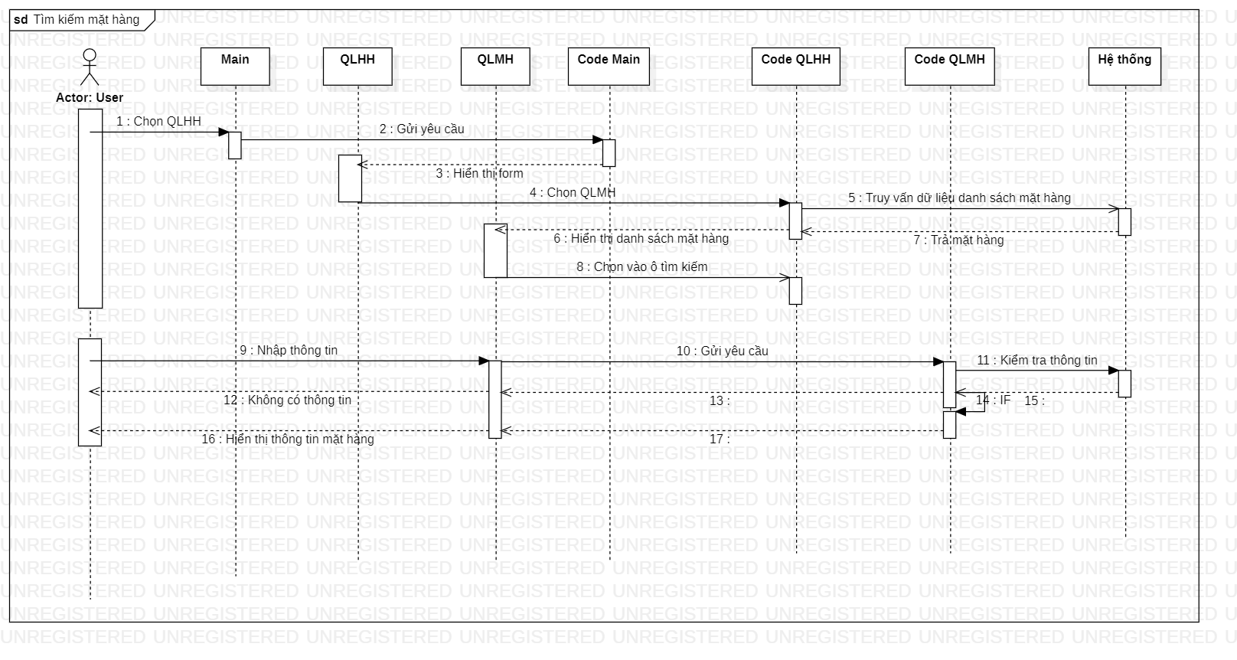

Thêm khách hàng

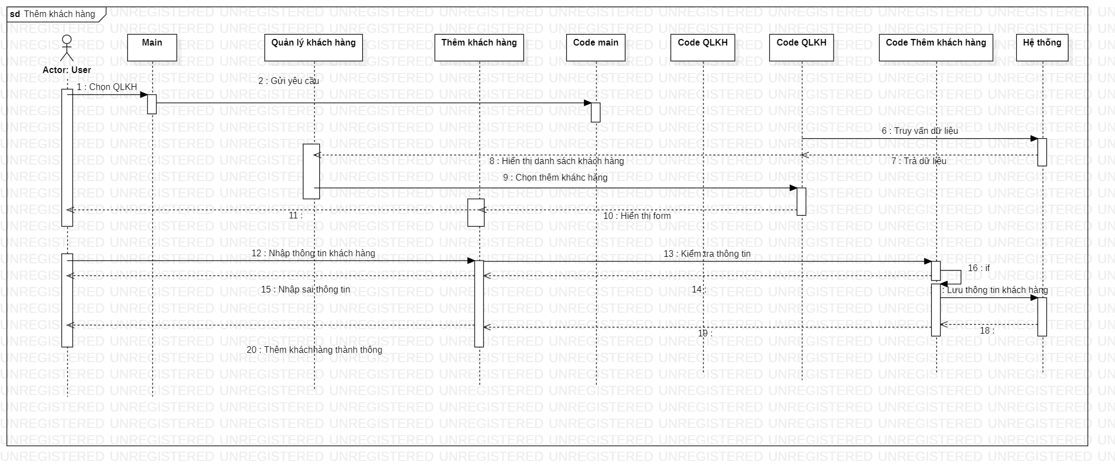

Sửa khách hàng

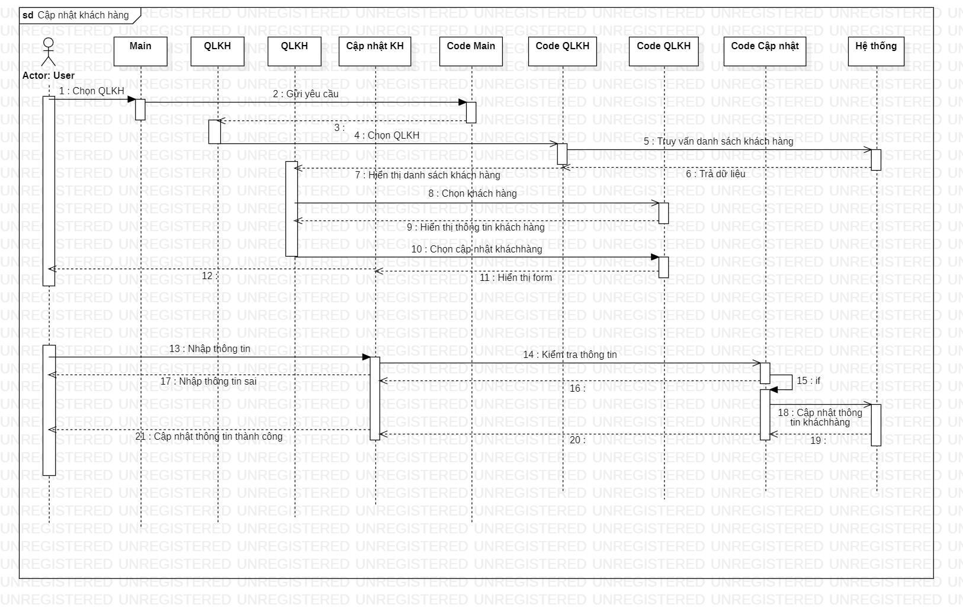

Xóa khách hàng

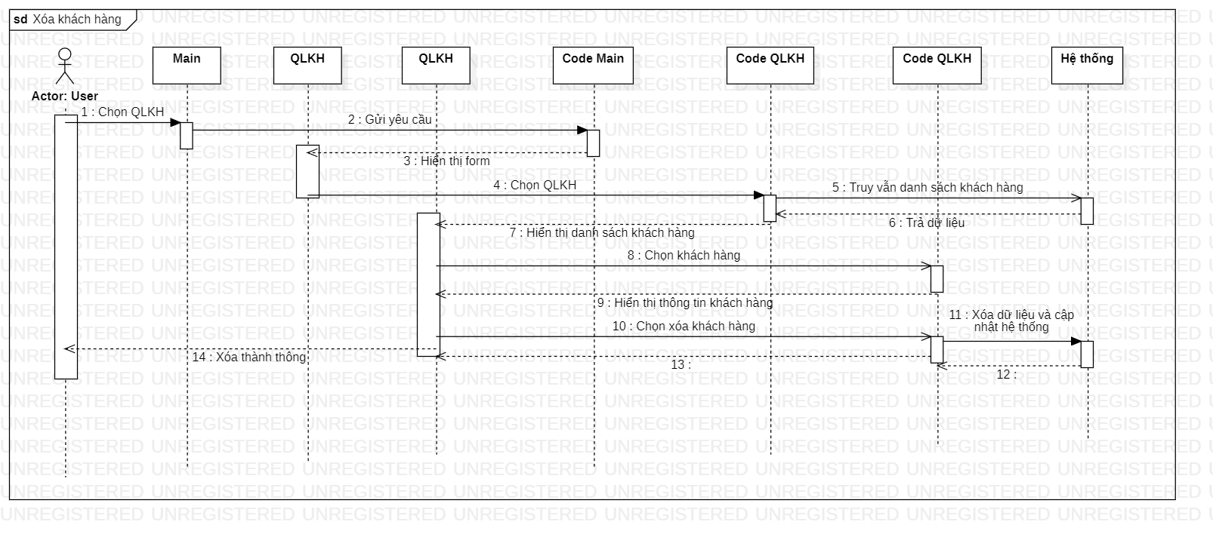

Tìm kiếm khách hàng

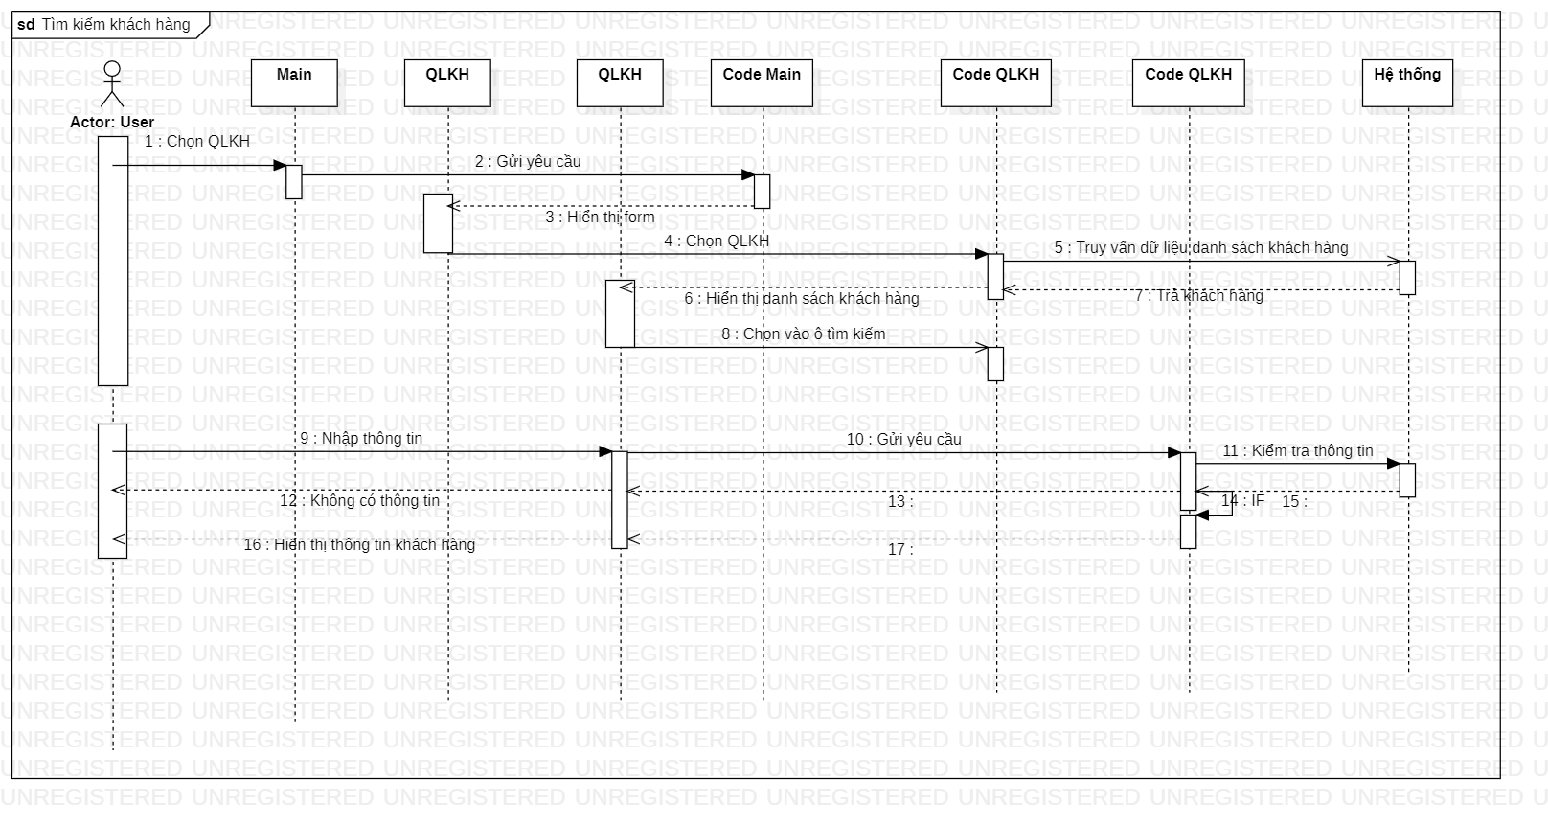

Thêm hóa đơn

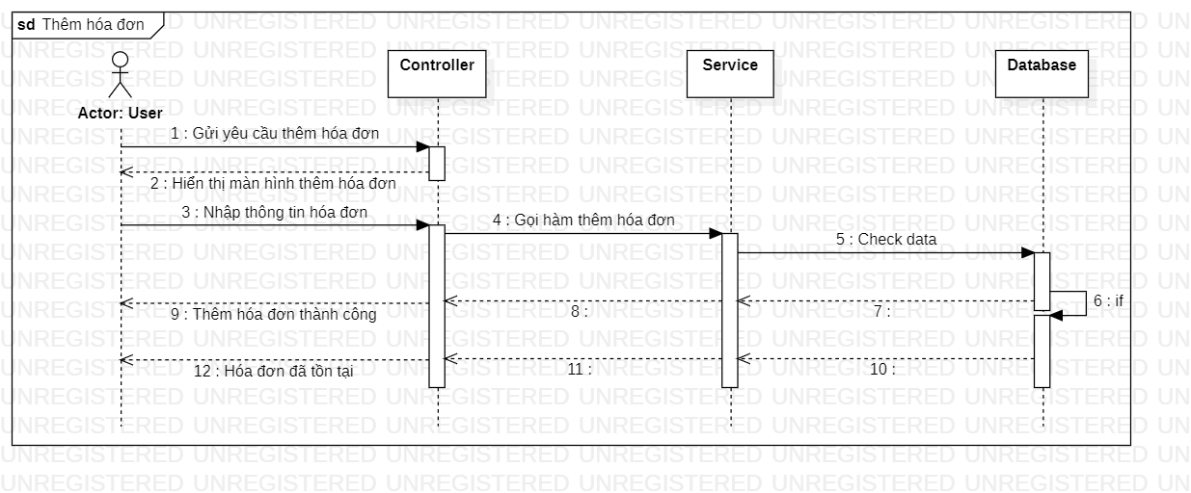

Sửa hóa đơn

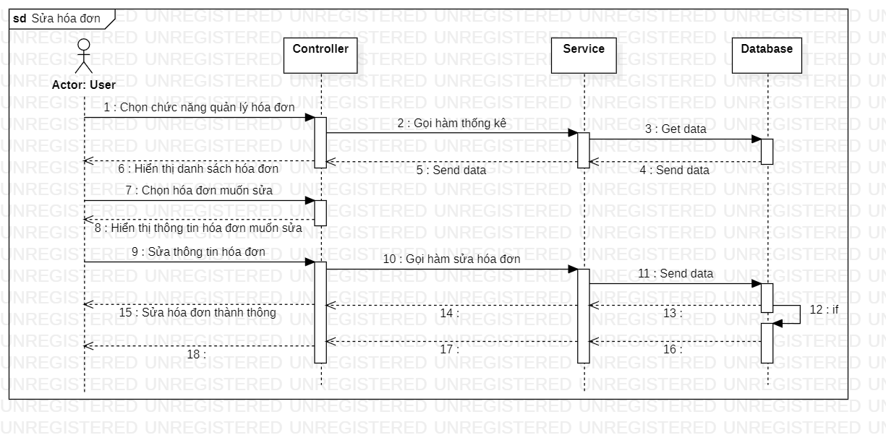

Xóa hóa đơn

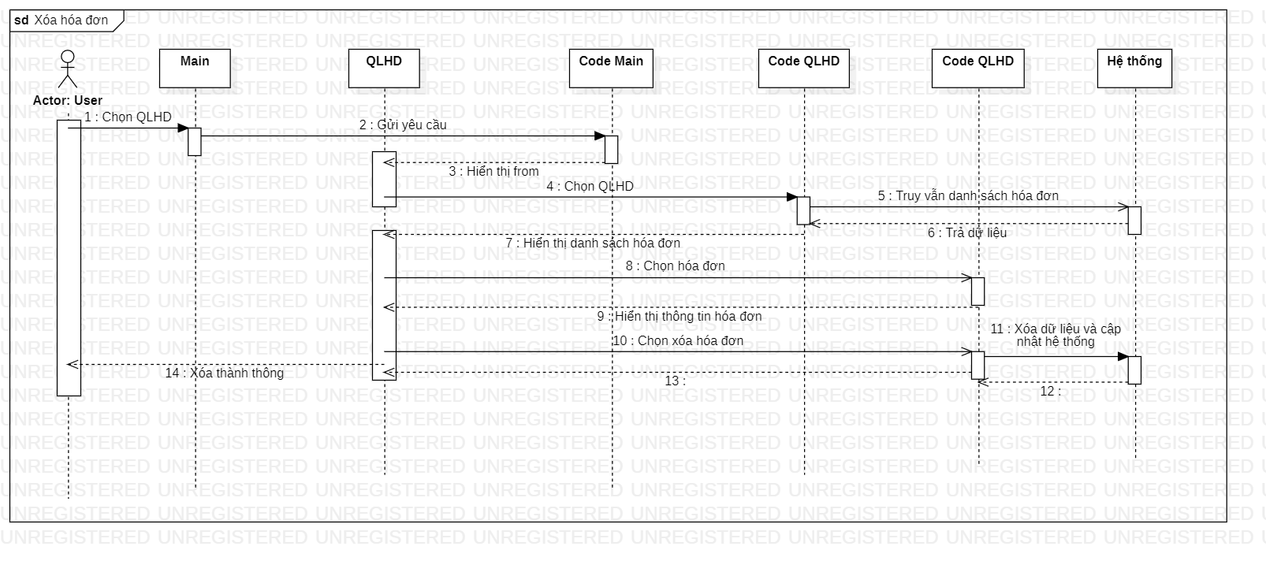

Tìm kiếm hóa đơn

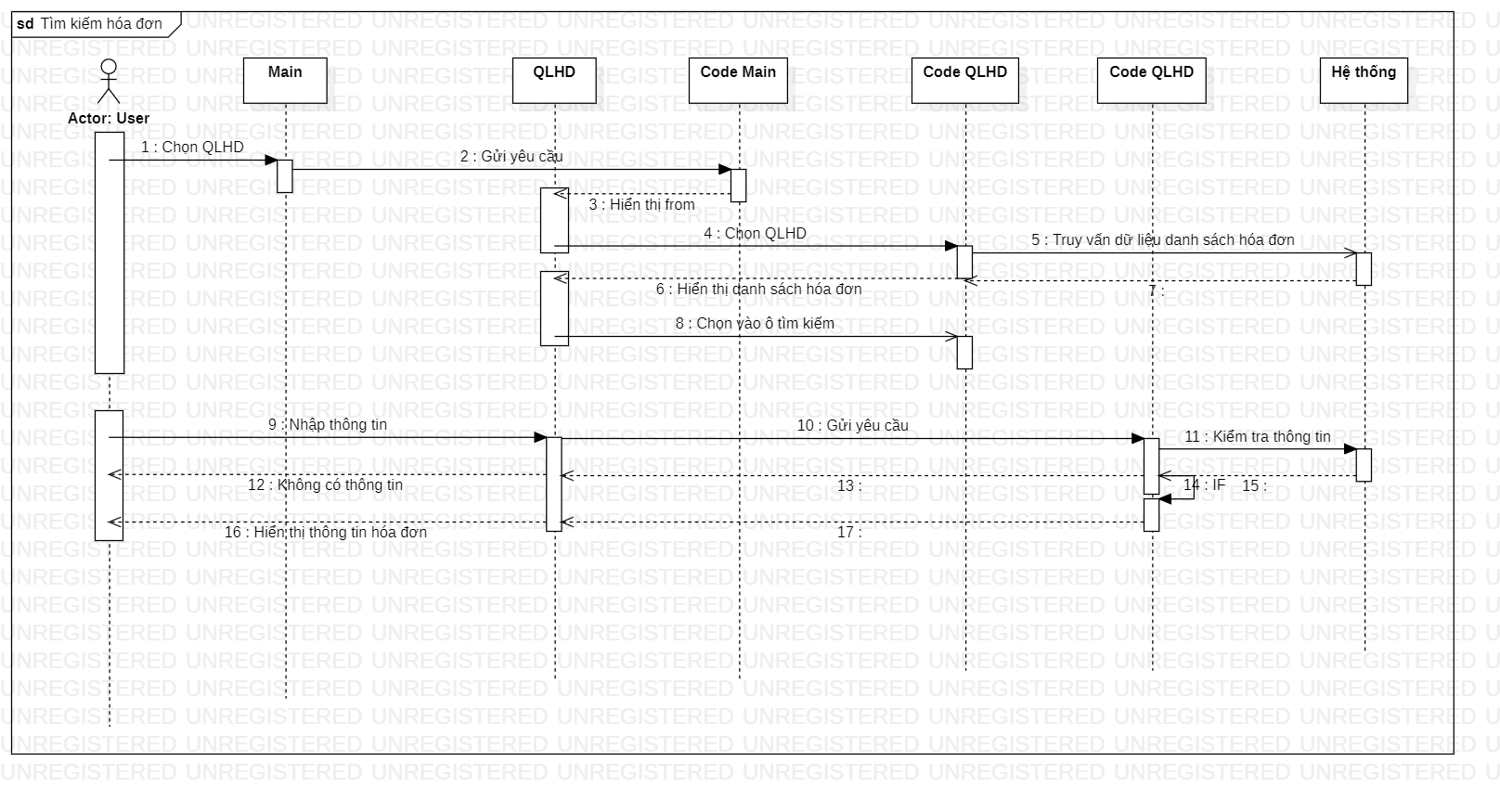

Xem chi tiết hóa đơn

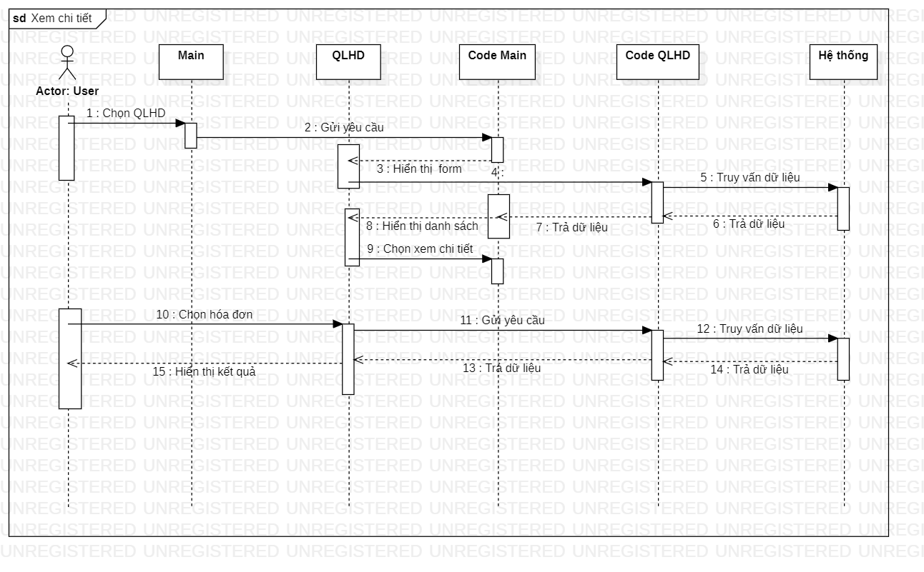

In hóa đơn

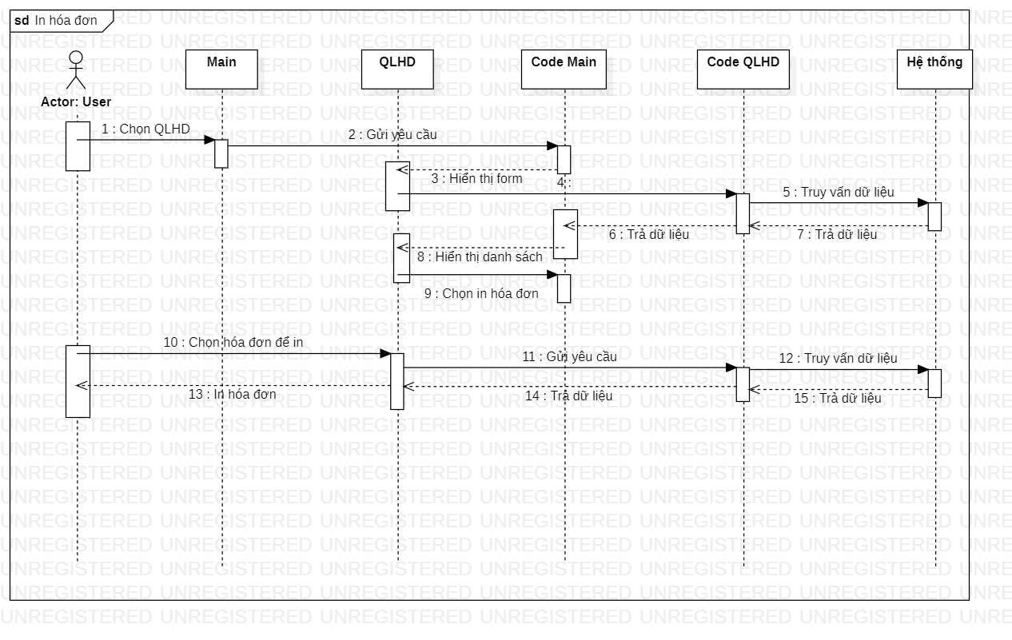

Thêm nhân viên

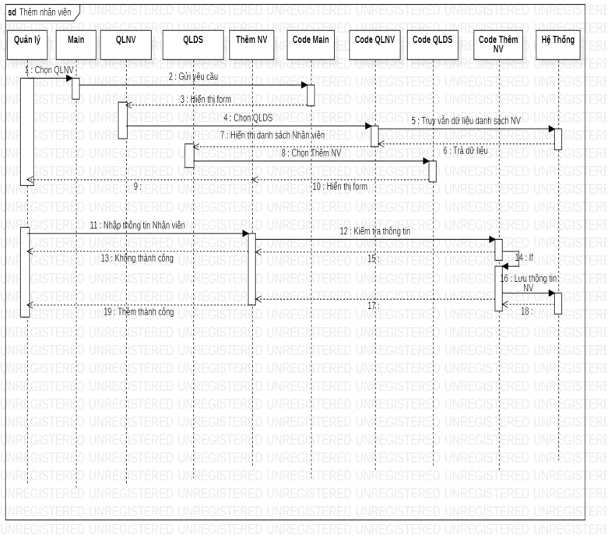

Sửa nhân viên

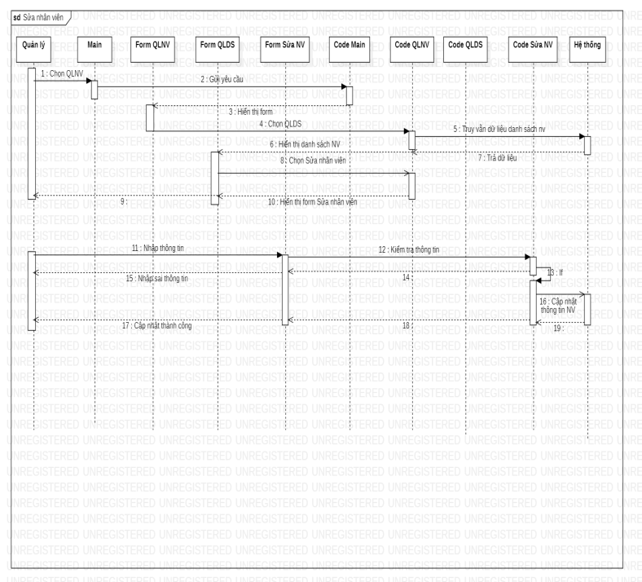

Tìm kiếm nhân viên

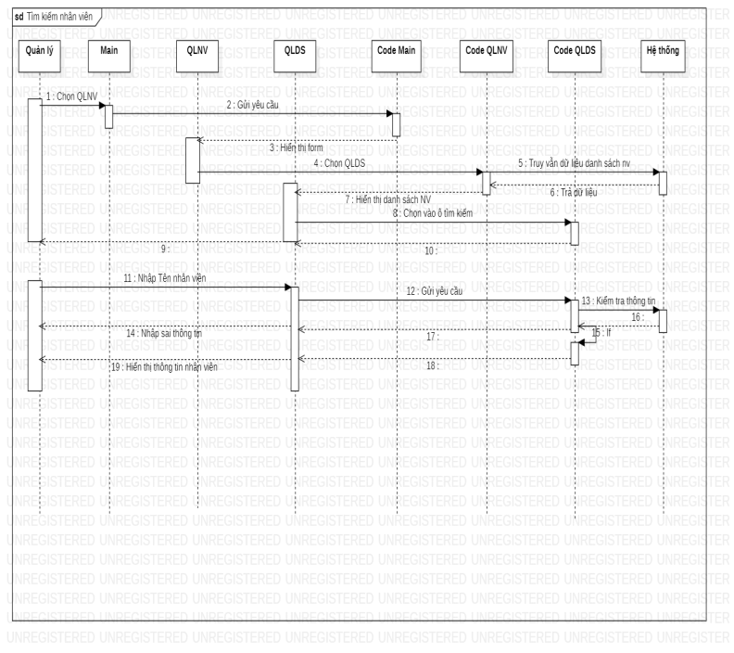

Thống kê

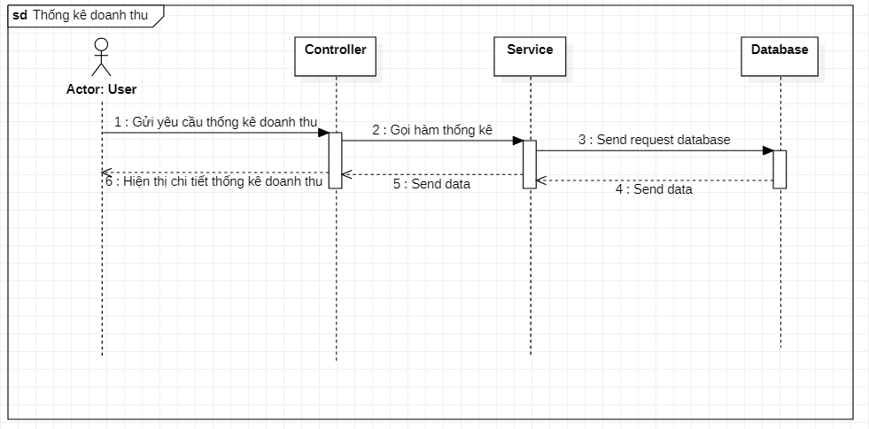

### 4.3 Sơ đồ hoạt động (Activity Diagram)

Đăng nhập

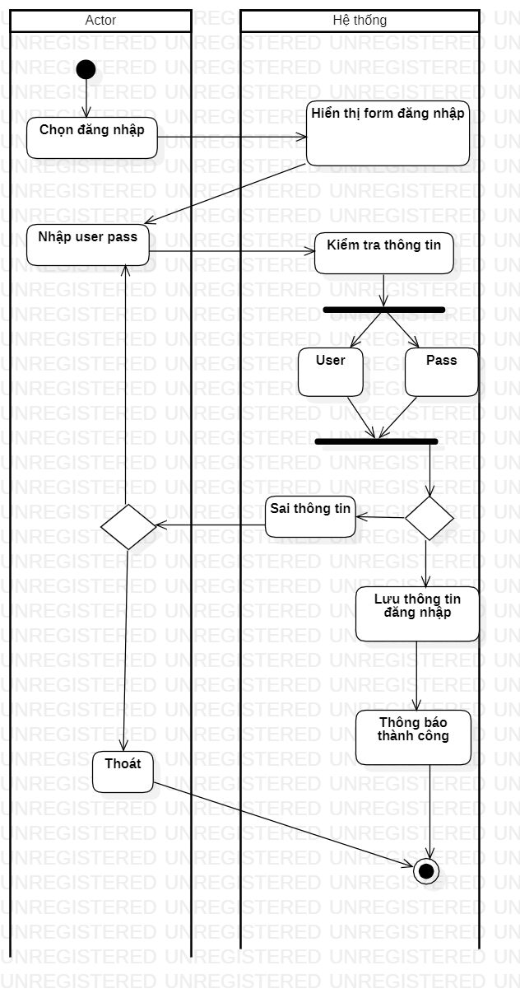

Đăng xuất

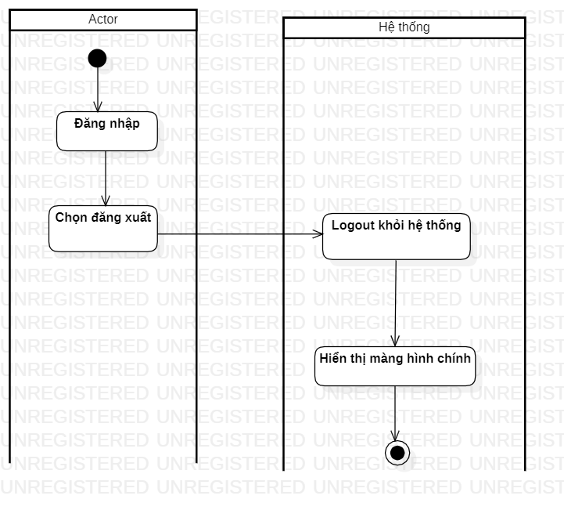

Thêm mặt hàng

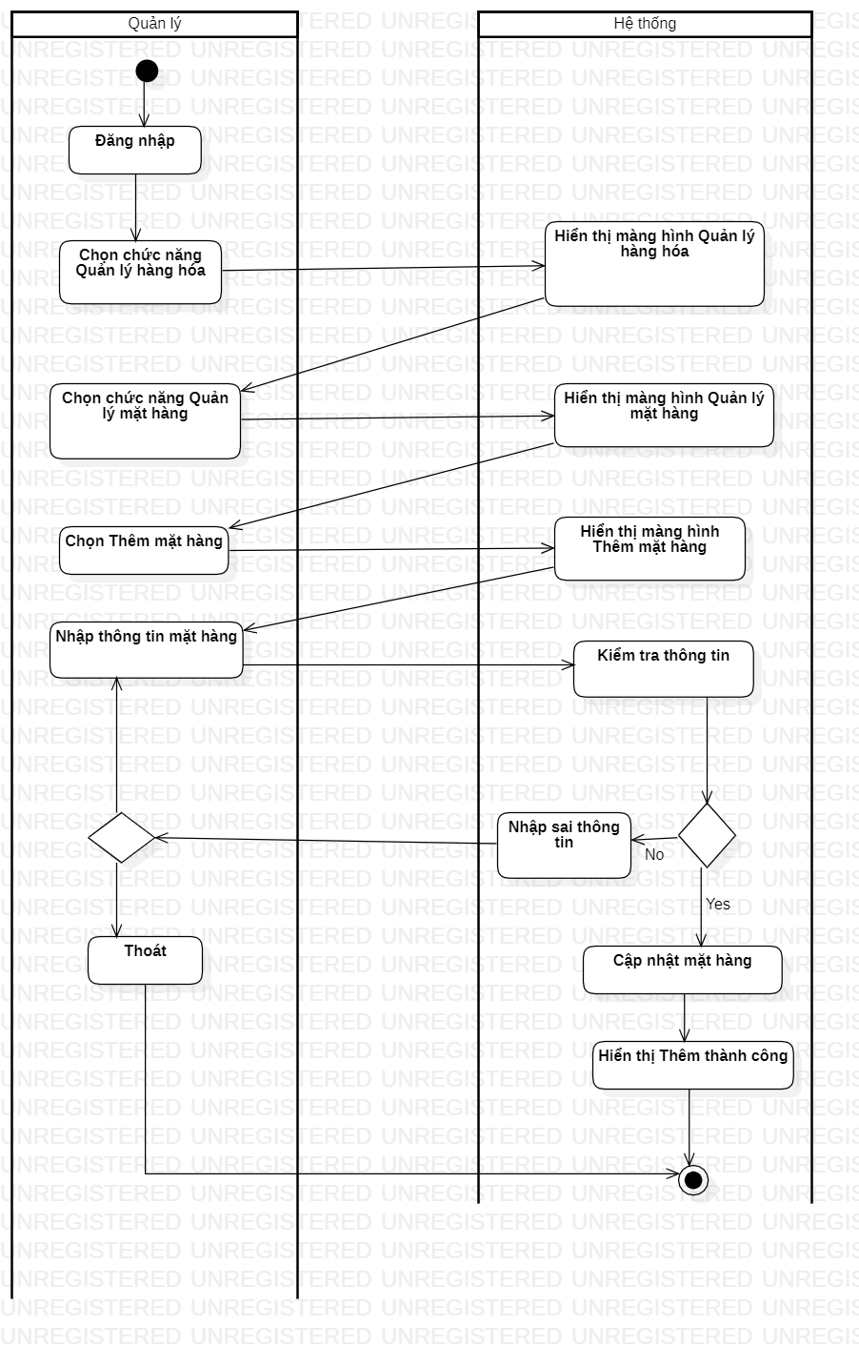

Sửa mặt hàng

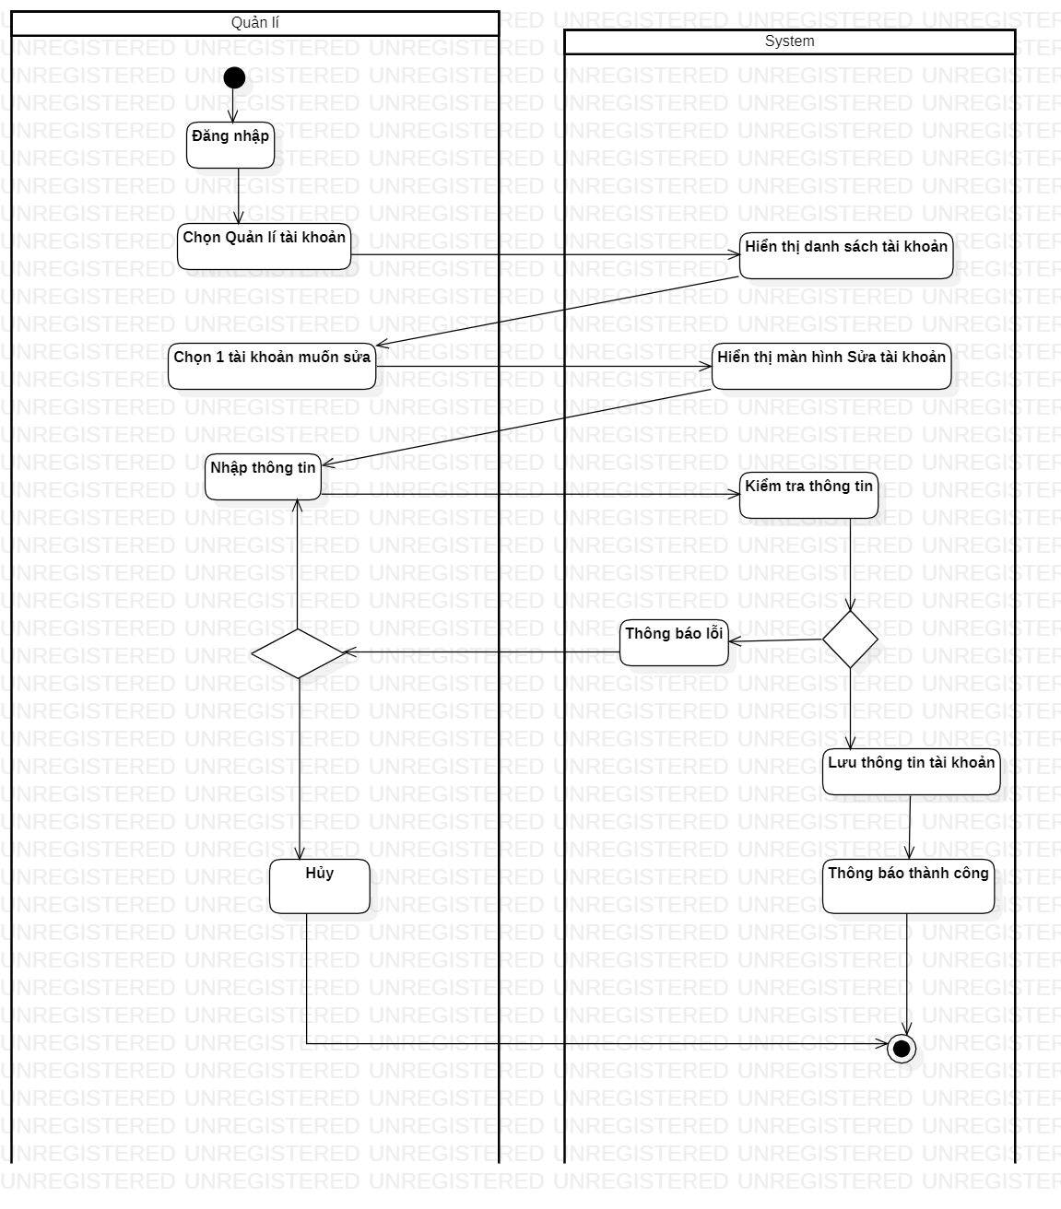

Tìm kiếm mặt hàng

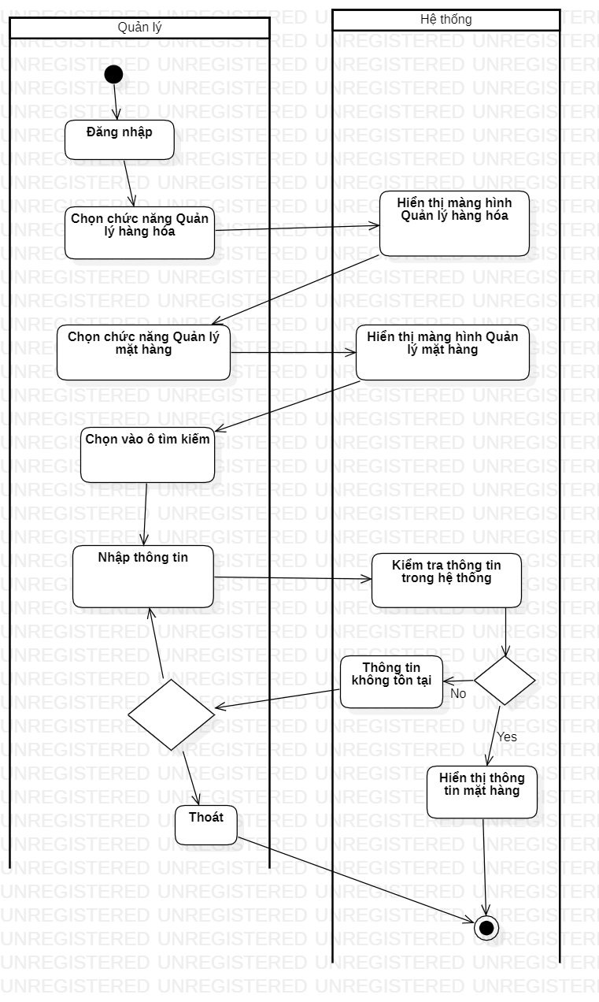

Thêm khách hàng

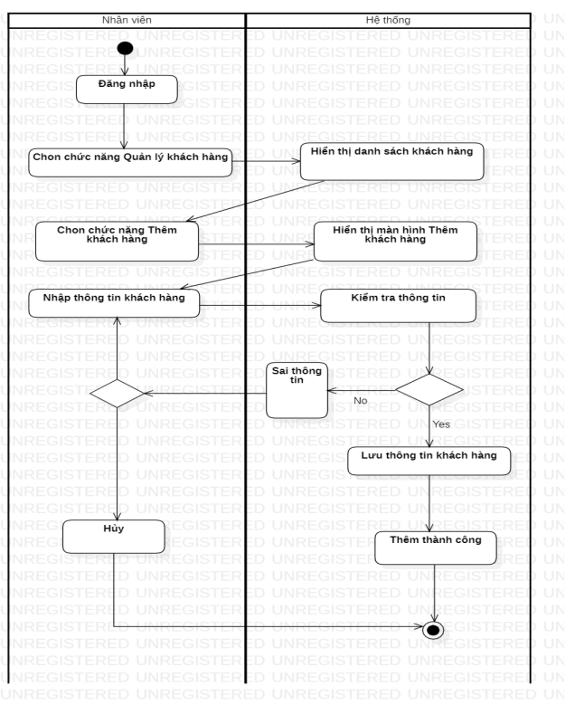

Sửa khách hàng

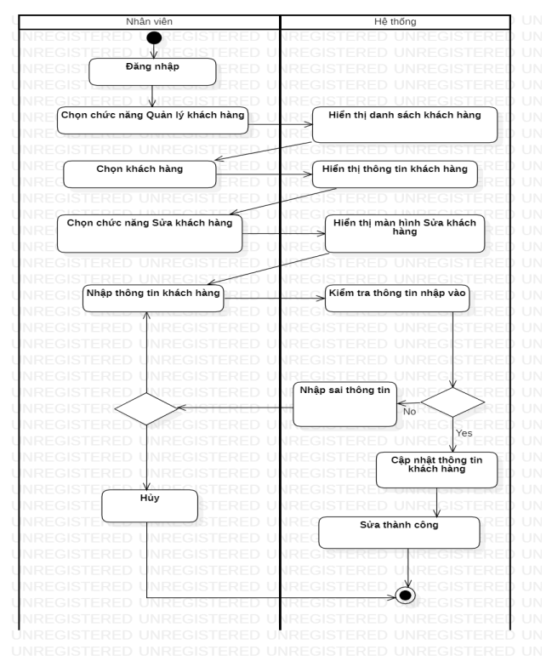

Xóa khách hàng

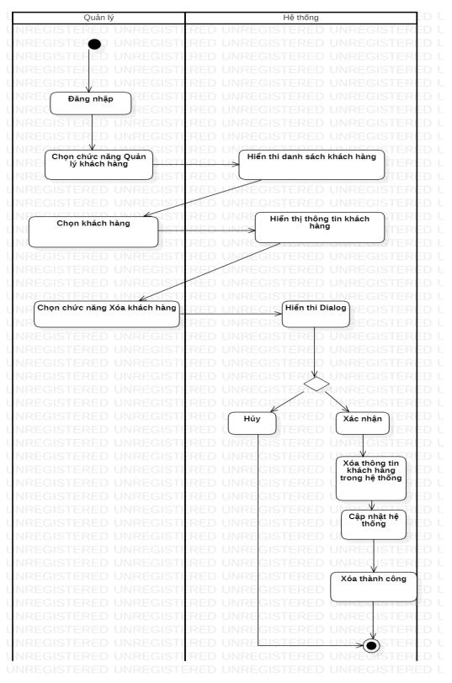

Tìm kiếm khách hàng

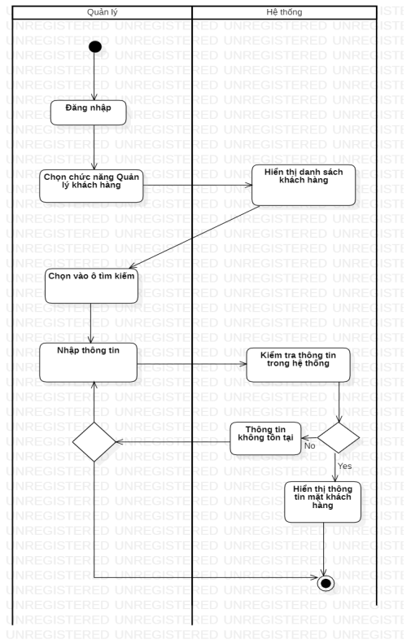

Thêm hóa đơn

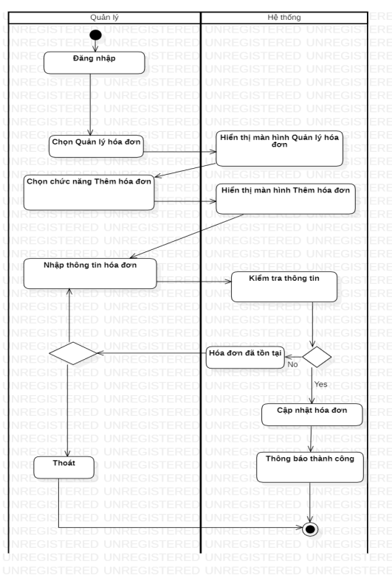

Sửa hóa đơn

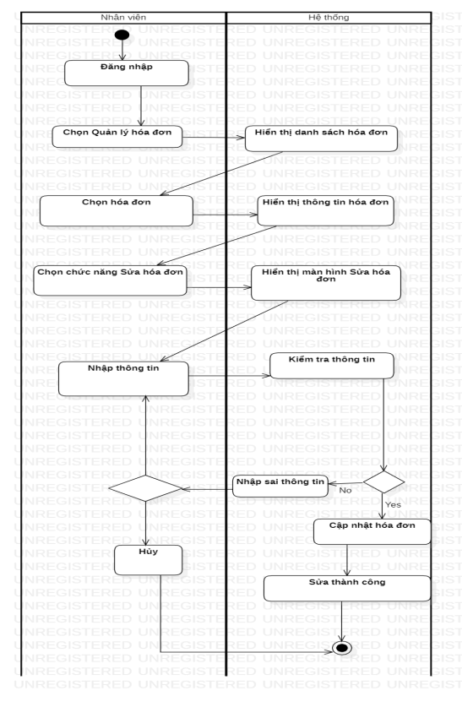

Xem chi tiết

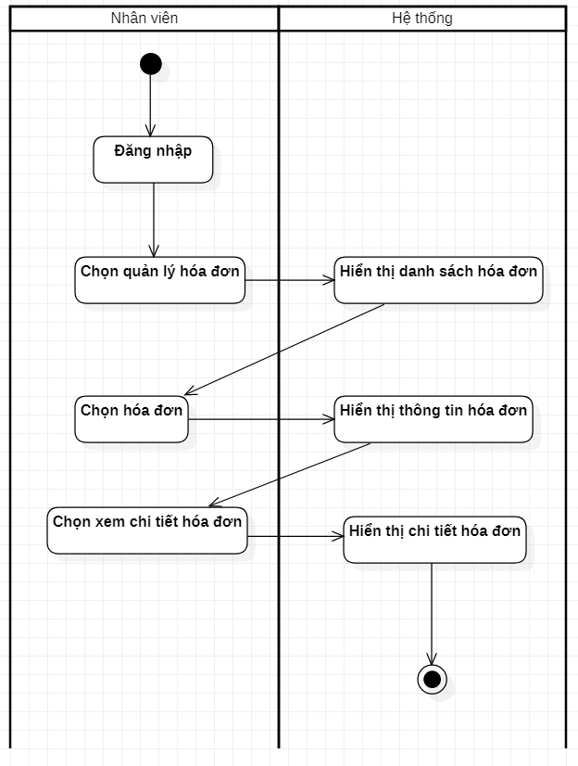

In hóa đơn

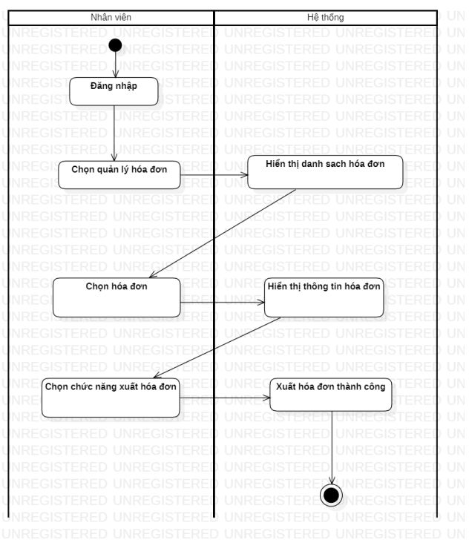

Thêm nhân viên

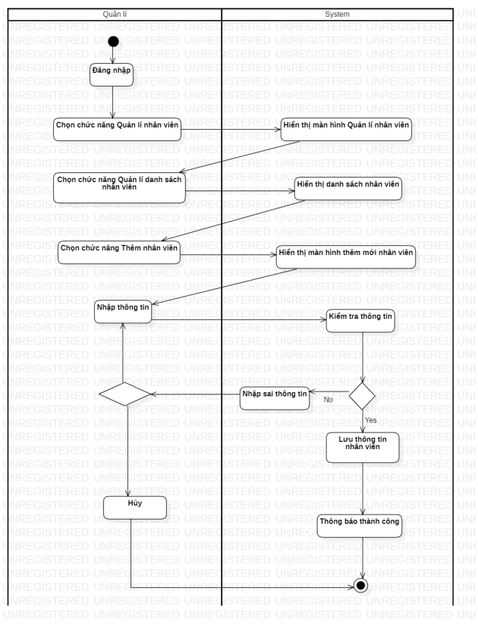

Sửa nhân viên

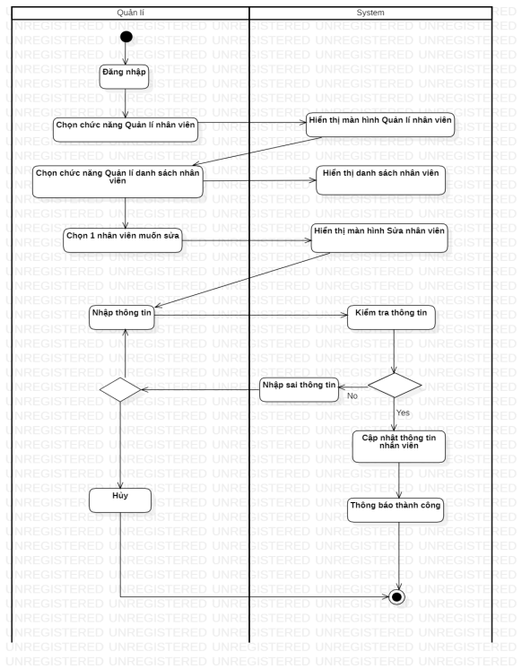

Tìm kiếm nhân viên

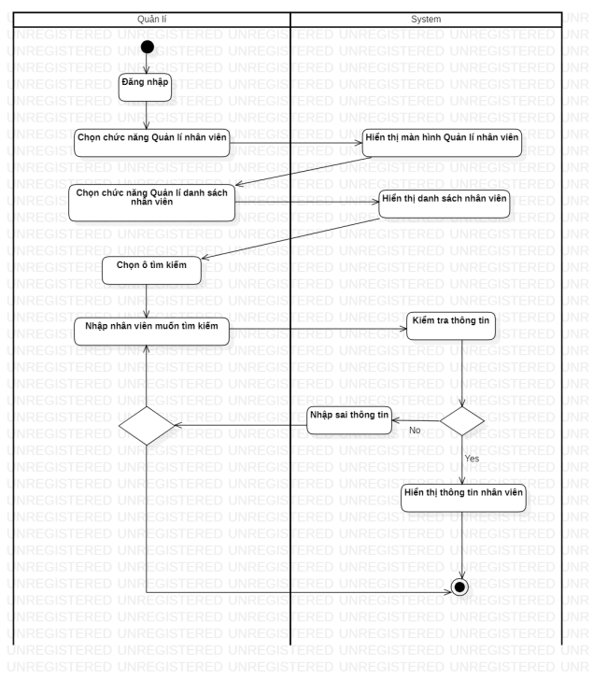

Thống kê doanh thu

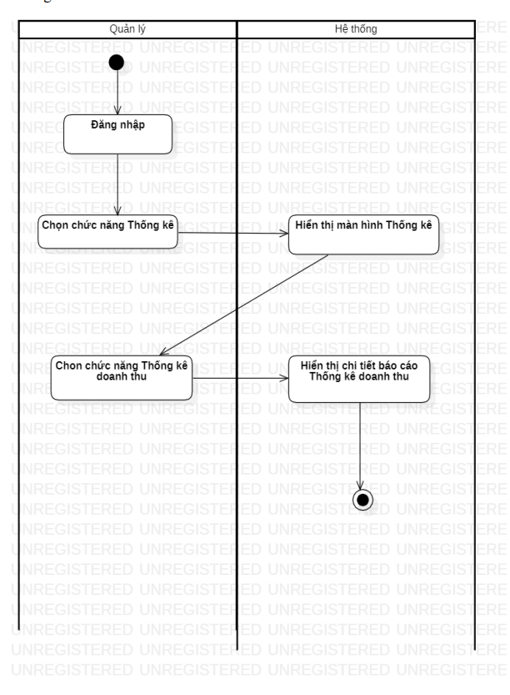

### 4.4 Sơ đồ dữ liệu (ERD Diagram)

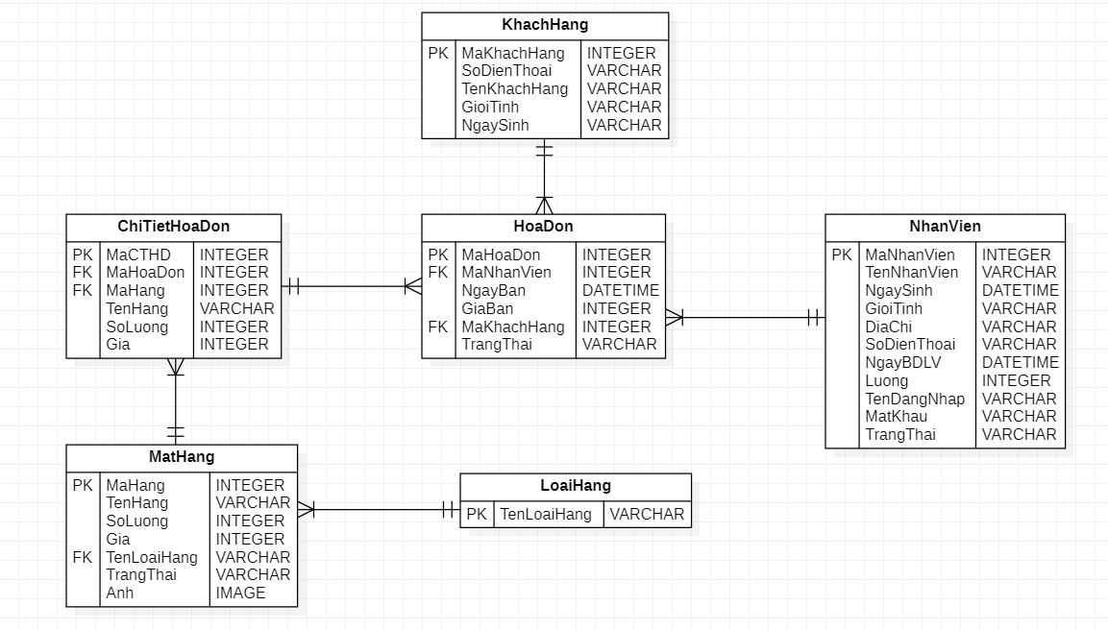

## Thiết kế giao diện

### 5.1 Menu

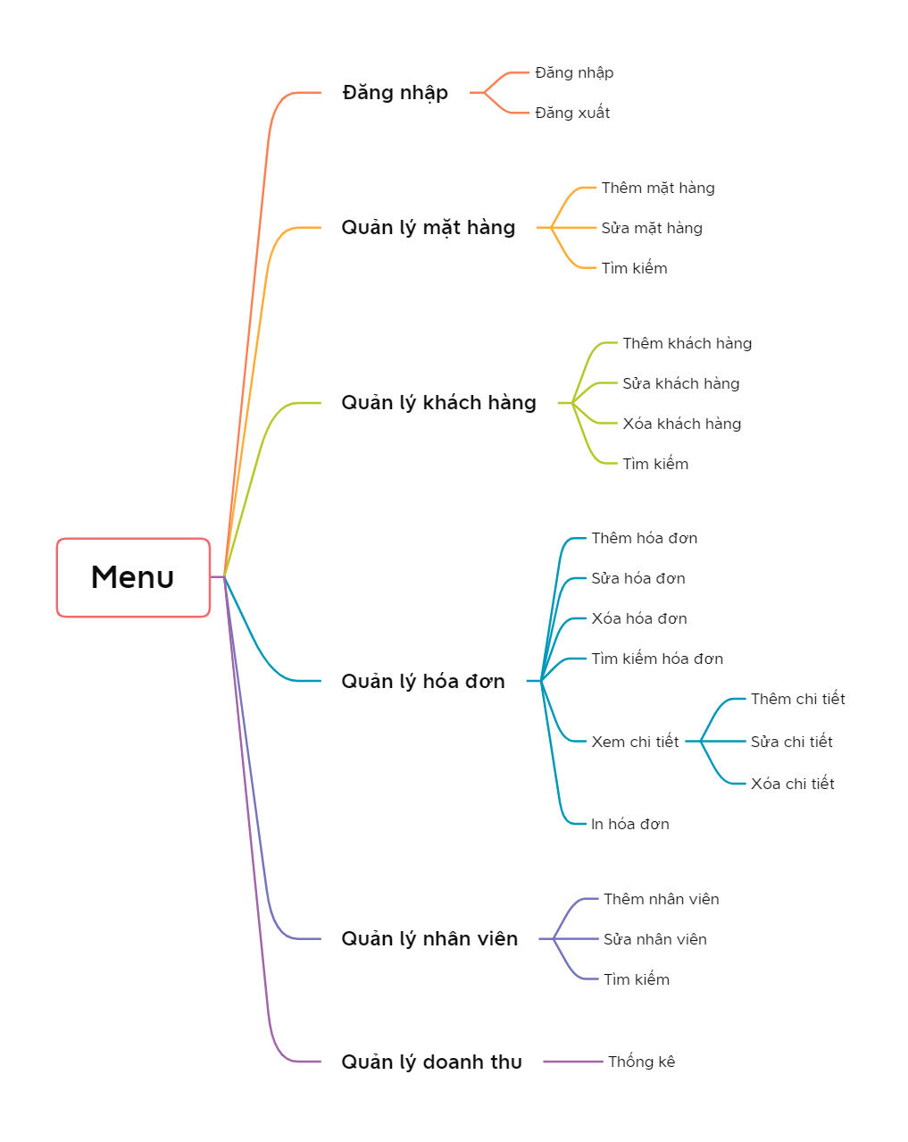

### 5.2 Sơ đồ màn hình

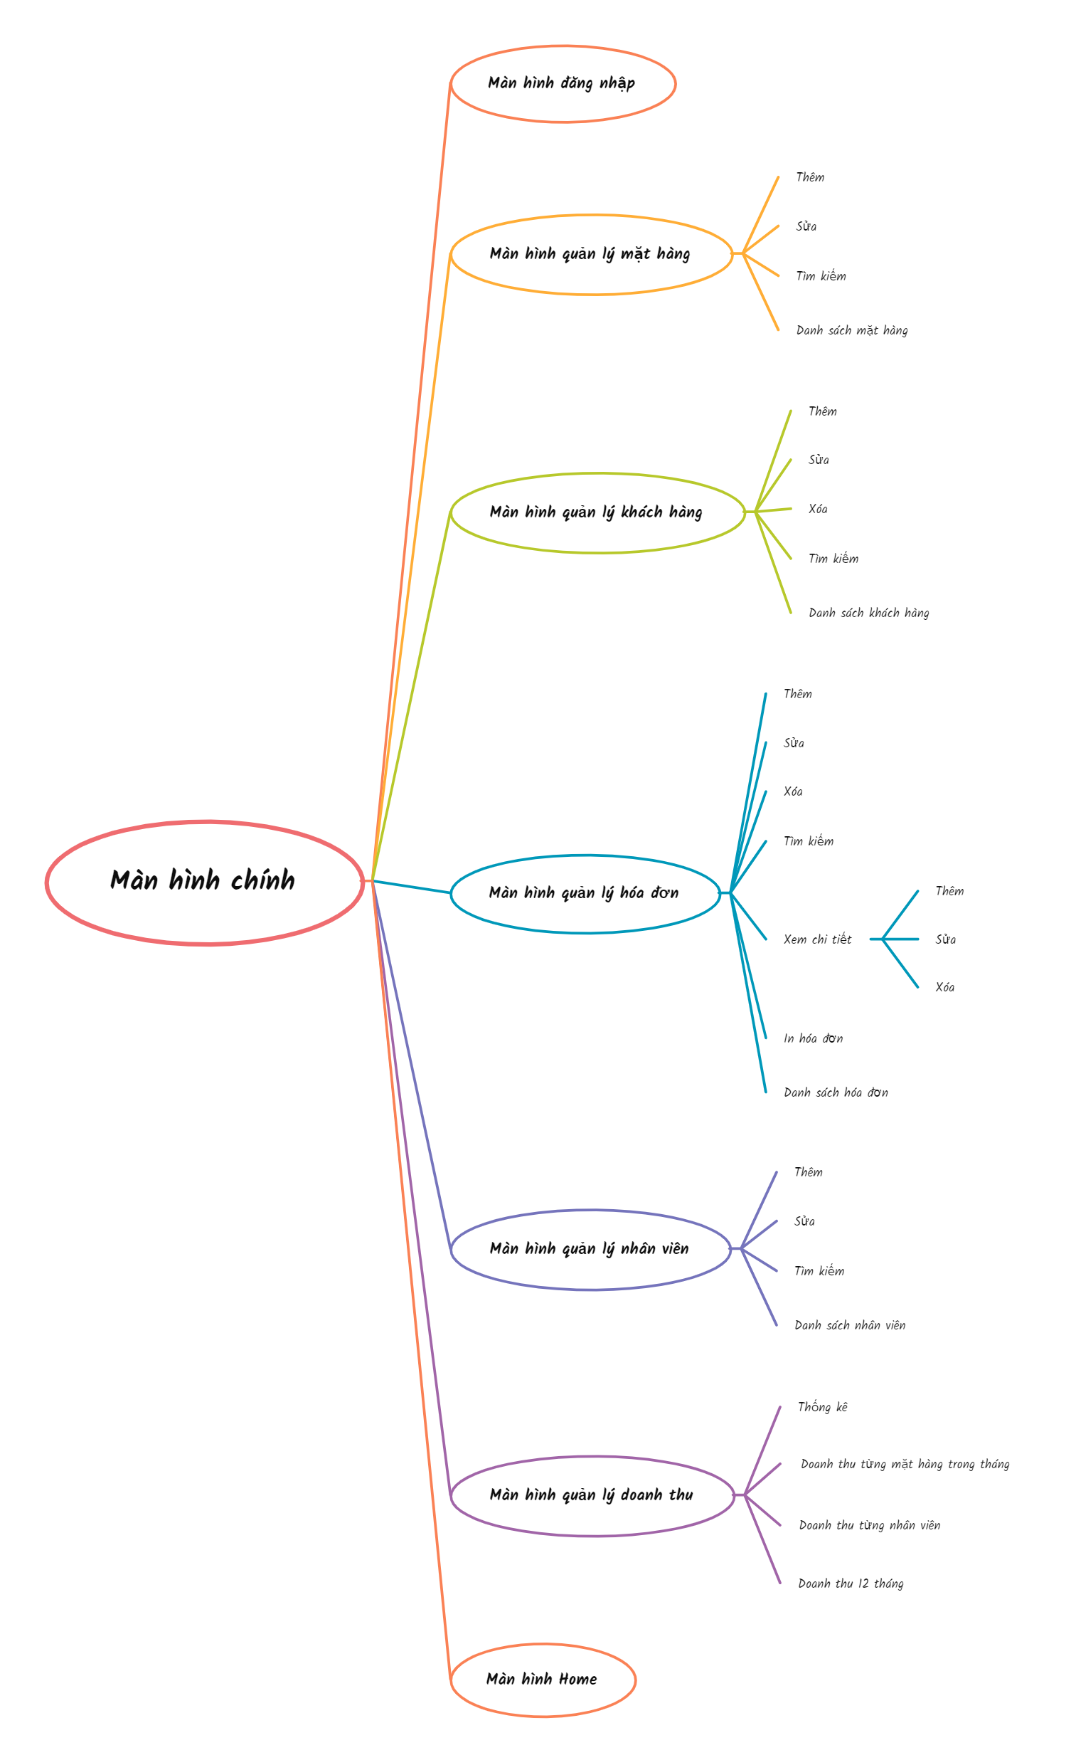

### 5.3 Danh sách các thành phần màn hình trên sơ đồ

5.3.1 Màn hình đăng nhập

* Tên màn hình: Đăng nhập
* Nội dung:

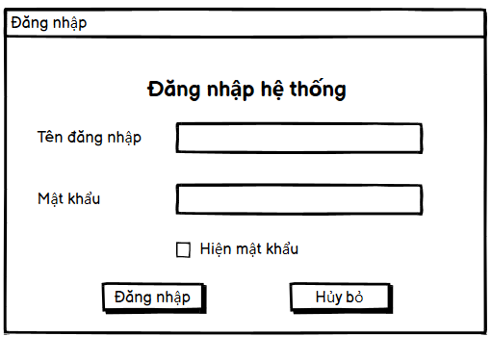

* Mô tả chi tiết:

|  |  |  |
| --- | --- | --- |
| STT | Tên | Loại |
| 1 | Tên đăng nhập | Chuỗi |
| 2 | Mật khẩu | Chuỗi |
| 3 | Hiện mật khẩu | Check box |
| 4 | Đăng nhập | Button |
| 5 | Hủy bỏ | Button |

5.3.2 Màn hình chính

* Tên màn hình: Màn hình chính
* Nội dung:

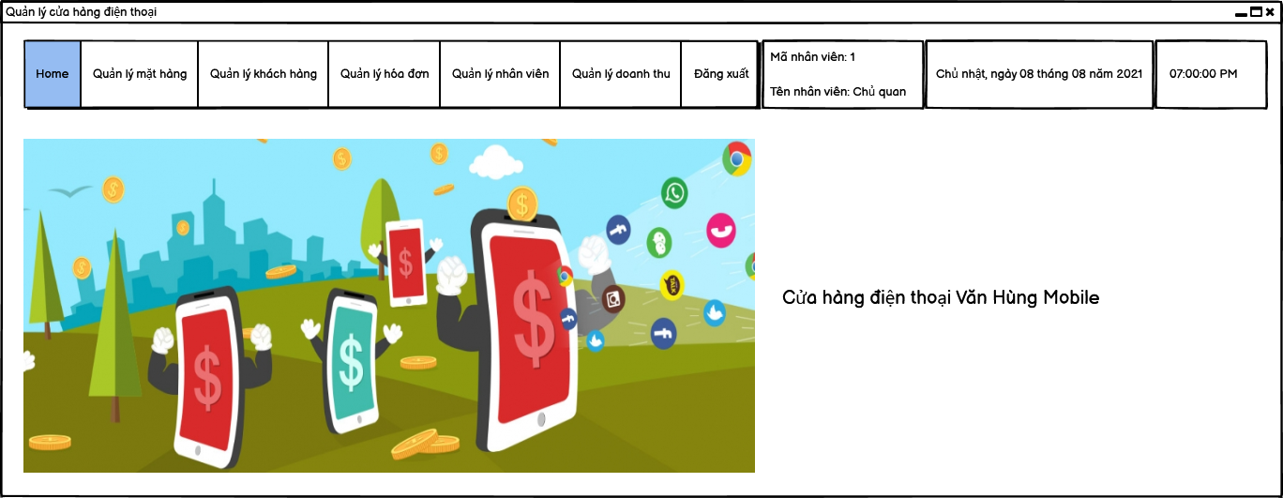

* Mô tả chi tiết:

|  |  |  |
| --- | --- | --- |
| STT | Tên | Loại |
| 1 | Home | Button |
| 2 | Quản lý mặt hàng | Button |
| 3 | Quản lý khách hàng | Button |
| 4 | Quản lý hóa đơn | Button |
| 5 | Quản lý nhân viên | Button |
| 6 | Quản lý doanh thu | Button |
| 7 | Đăng xuất | Button |

5.3.3 Quản lý mặt hàng

* Tên màn hình: Quản lý mặt hàng
* Nội dung:

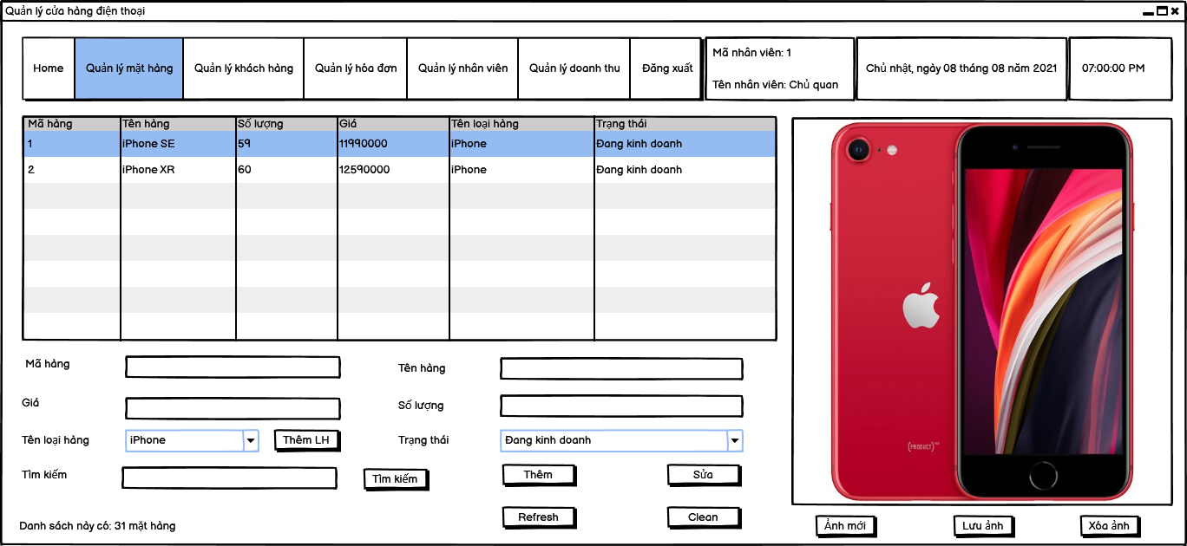

* Mô tả chi tiết:

|  |  |  |
| --- | --- | --- |
| STT | Tên | Loại |
| 1 | Home | Button |
| 2 | Quản lý mặt hàng | Button |
| 3 | Quản lý khách hàng | Button |
| 4 | Quản lý hóa đơn | Button |
| 5 | Quản lý nhân viên | Button |
| 6 | Quản lý doanh thu | Button |
| 7 | Đăng xuất | Button |
| 8 | Mã hàng | Chuỗi |
| 9 | Tên hàng | Chuỗi |
| 10 | Giá | Int |
| 11 | Số lượng | Int |
| 12 | Tên loại hàng | Combo box |
| 13 | Trạng thái | Combo box |
| 14 | Tìm kiếm | Button |
| 15 | Thêm | Button |
| 16 | Sửa | Button |
| 17 | Refresh | Button |
| 18 | Clean | Button |
| 19 | Ảnh mới | Button |
| 20 | Lưu ảnh | Button |
| 21 | Xóa ảnh | Button |

5.3.3 Thêm mặt hàng

* Tên màn hình: Thêm mặt hàng
* Nội dung:

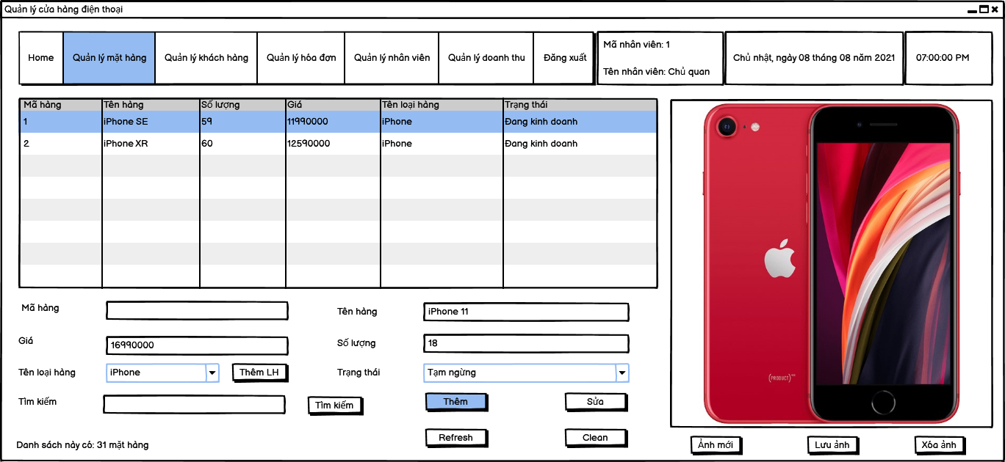

* Mô tả chi tiết:

|  |  |  |
| --- | --- | --- |
| STT | Tên | Loại |
| 1 | Home | Button |
| 2 | Quản lý mặt hàng | Button |
| 3 | Quản lý khách hàng | Button |
| 4 | Quản lý hóa đơn | Button |
| 5 | Quản lý nhân viên | Button |
| 6 | Quản lý doanh thu | Button |
| 7 | Đăng xuất | Button |
| 8 | Mã hàng | Chuỗi |
| 9 | Tên hàng | Chuỗi |
| 10 | Giá | Int |
| 11 | Số lượng | Int |
| 12 | Tên loại hàng | Combo box |
| 13 | Trạng thái | Combo box |
| 14 | Tìm kiếm | Button |
| 15 | Thêm | Button |
| 16 | Sửa | Button |
| 17 | Refresh | Button |
| 18 | Clean | Button |
| 19 | Ảnh mới | Button |
| 20 | Lưu ảnh | Button |
| 21 | Xóa ảnh | Button |

5.3.4 Sửa mặt hàng

* Tên màn hình: Sửa mặt hàng
* Nội dung

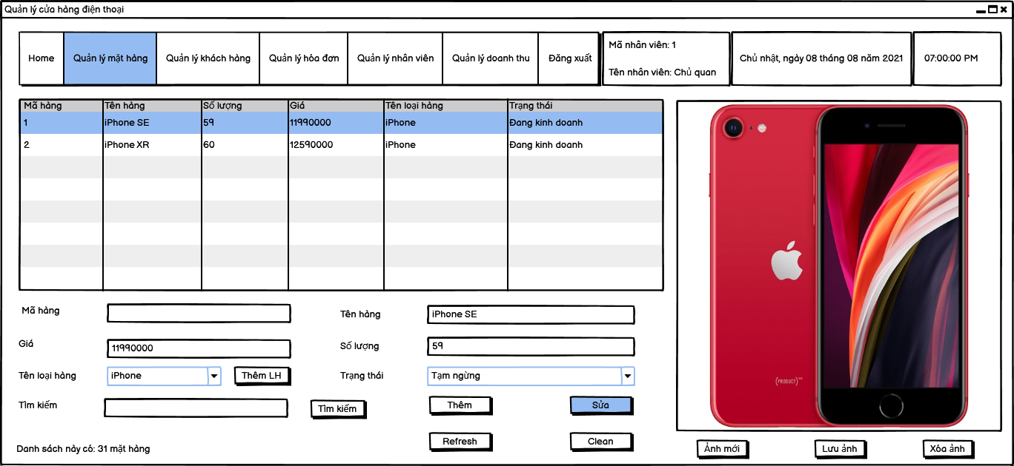

* Mô tả chi tiết

|  |  |  |
| --- | --- | --- |
| STT | Tên | Loại |
| 1 | Home | Button |
| 2 | Quản lý mặt hàng | Button |
| 3 | Quản lý khách hàng | Button |
| 4 | Quản lý hóa đơn | Button |
| 5 | Quản lý nhân viên | Button |
| 6 | Quản lý doanh thu | Button |
| 7 | Đăng xuất | Button |
| 8 | Mã hàng | Chuỗi |
| 9 | Tên hàng | Chuỗi |
| 10 | Giá | Int |
| 11 | Số lượng | Int |
| 12 | Tên loại hàng | Combo box |
| 13 | Trạng thái | Combo box |
| 14 | Tìm kiếm | Button |
| 15 | Thêm | Button |
| 16 | Sửa | Button |
| 17 | Refresh | Button |
| 18 | Clean | Button |
| 19 | Ảnh mới | Button |
| 20 | Lưu ảnh | Button |
| 21 | Xóa ảnh | Button |

5.3.5 Tìm kiếm mặt hàng

* Tên màn hình: Tìm kiếm mặt hàng
* Nội dung:

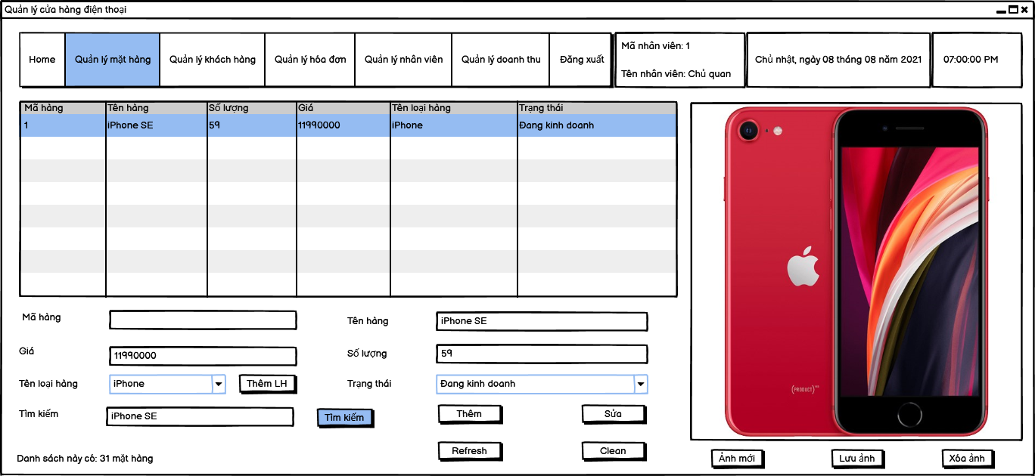

* Mô tả chi tiết:

|  |  |  |
| --- | --- | --- |
| STT | Tên | Loại |
| 1 | Home | Button |
| 2 | Quản lý mặt hàng | Button |
| 3 | Quản lý khách hàng | Button |
| 4 | Quản lý hóa đơn | Button |
| 5 | Quản lý nhân viên | Button |
| 6 | Quản lý doanh thu | Button |
| 7 | Đăng xuất | Button |
| 8 | Mã hàng | Chuỗi |
| 9 | Tên hàng | Chuỗi |
| 10 | Giá | Int |
| 11 | Số lượng | Int |
| 12 | Tên loại hàng | Combo box |
| 13 | Trạng thái | Combo box |
| 14 | Tìm kiếm | Button |
| 15 | Thêm | Button |
| 16 | Sửa | Button |
| 17 | Refresh | Button |
| 18 | Clean | Button |
| 19 | Ảnh mới | Button |
| 20 | Lưu ảnh | Button |
| 21 | Xóa ảnh | Button |

5.3.6 Quản lý khách hàng

* Tên màn hình: Quản lý khách hàng
* Nội dung:

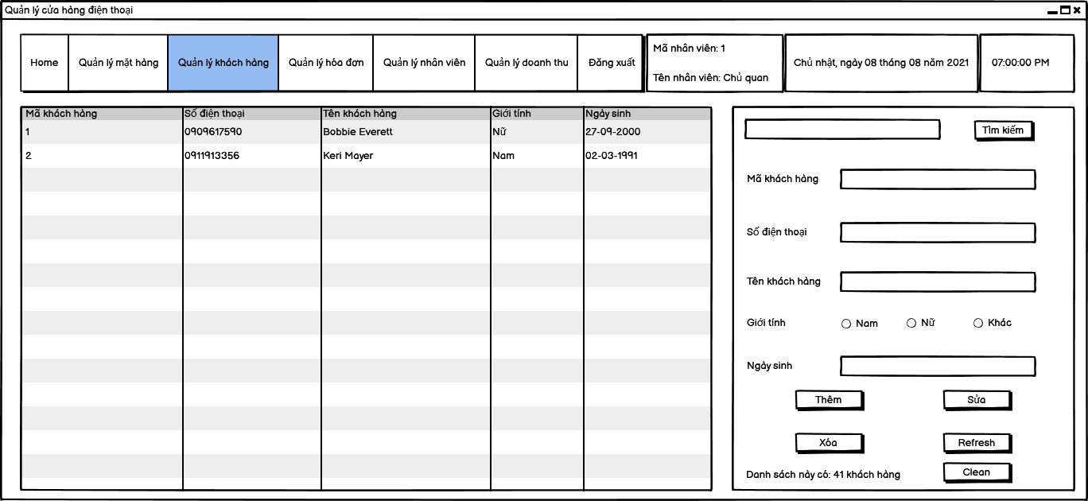

* Mô tả chi tiết:

|  |  |  |
| --- | --- | --- |
| STT | Tên | Loại |
| 1 | Home | Button |
| 2 | Quản lý mặt hàng | Button |
| 3 | Quản lý khách hàng | Button |
| 4 | Quản lý hóa đơn | Button |
| 5 | Quản lý nhân viên | Button |
| 6 | Quản lý doanh thu | Button |
| 7 | Đăng xuất | Button |
| 8 | Tìm kiếm | Button |
| 9 | Mã khách hàng | Chuỗi |
| 10 | Số điện thoại | Chuỗi |
| 11 | Tên khách hàng | Chuỗi |
| 12 | Giới tính | Radio Button |
| 13 | Ngày sinh | Chuỗi |
| 14 | Thêm | Button |
| 15 | Sửa | Button |
| 16 | Xóa | Button |
| 17 | Refresh | Button |
| 18 | Clean | Button |

5.3.7 Thêm khách hàng

* Tên màn hình: Thêm khách hàng
* Nội dung:

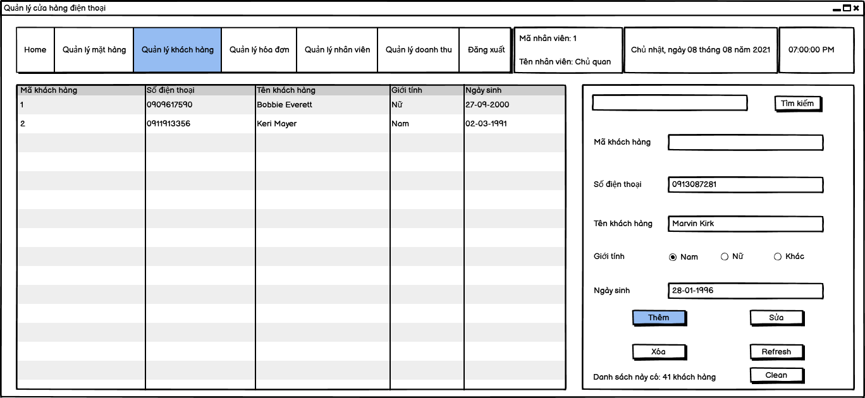

* Mô tả chi tiết:

|  |  |  |
| --- | --- | --- |
| STT | Tên | Loại |
| 1 | Home | Button |
| 2 | Quản lý mặt hàng | Button |
| 3 | Quản lý khách hàng | Button |
| 4 | Quản lý hóa đơn | Button |
| 5 | Quản lý nhân viên | Button |
| 6 | Quản lý doanh thu | Button |
| 7 | Đăng xuất | Button |
| 8 | Tìm kiếm | Button |
| 9 | Mã khách hàng | Chuỗi |
| 10 | Số điện thoại | Chuỗi |
| 11 | Tên khách hàng | Chuỗi |
| 12 | Giới tính | Radio Button |
| 13 | Ngày sinh | Chuỗi |
| 14 | Thêm | Button |
| 15 | Sửa | Button |
| 16 | Xóa | Button |
| 17 | Refresh | Button |
| 18 | Clean | Button |

5.3.8 Sửa khách hàng

* Tên màn hình: Sửa khách hàng
* Nội dung:

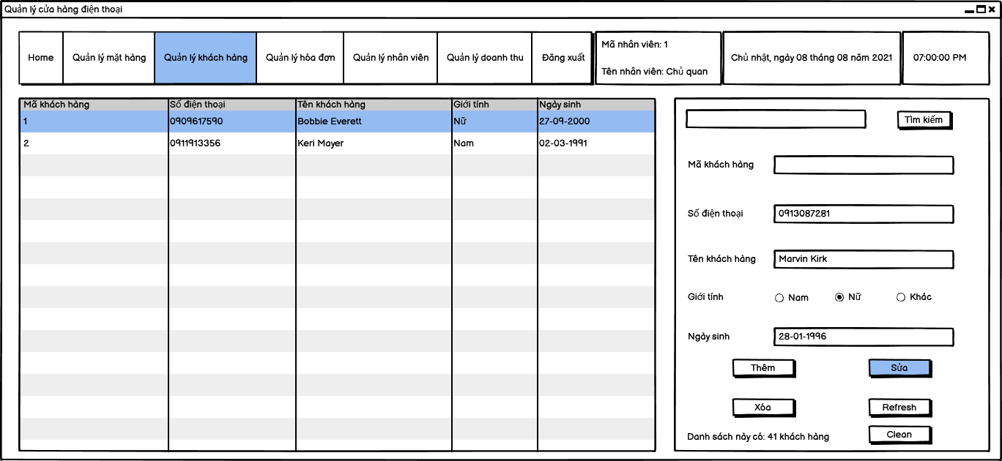

* Mô tả chi tiết:

|  |  |  |
| --- | --- | --- |
| STT | Tên | Loại |
| 1 | Home | Button |
| 2 | Quản lý mặt hàng | Button |
| 3 | Quản lý khách hàng | Button |
| 4 | Quản lý hóa đơn | Button |
| 5 | Quản lý nhân viên | Button |
| 6 | Quản lý doanh thu | Button |
| 7 | Đăng xuất | Button |
| 8 | Tìm kiếm | Button |
| 9 | Mã khách hàng | Chuỗi |
| 10 | Số điện thoại | Chuỗi |
| 11 | Tên khách hàng | Chuỗi |
| 12 | Giới tính | Radio Button |
| 13 | Ngày sinh | Chuỗi |
| 14 | Thêm | Button |
| 15 | Sửa | Button |
| 16 | Xóa | Button |
| 17 | Refresh | Button |
| 18 | Clean | Button |

5.3.9 Xóa khách hàng

* Tên màn hình: Xóa khách hàng
* Nội dung:

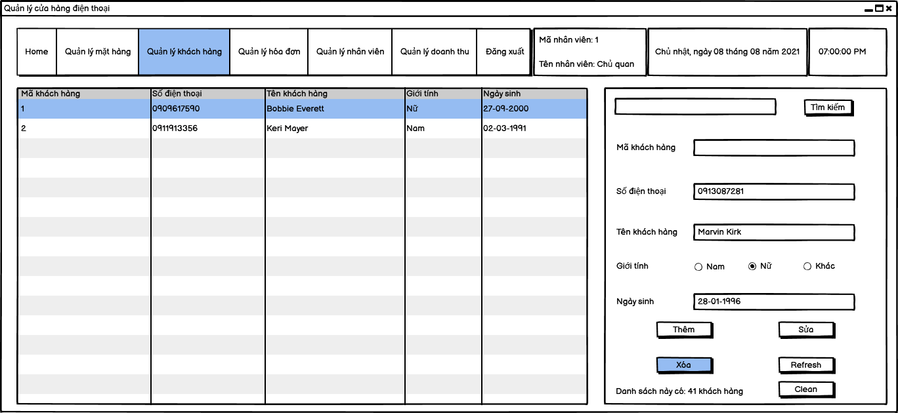

* Mô tả chi tiết

|  |  |  |
| --- | --- | --- |
| STT | Tên | Loại |
| 1 | Home | Button |
| 2 | Quản lý mặt hàng | Button |
| 3 | Quản lý khách hàng | Button |
| 4 | Quản lý hóa đơn | Button |
| 5 | Quản lý nhân viên | Button |
| 6 | Quản lý doanh thu | Button |
| 7 | Đăng xuất | Button |
| 8 | Tìm kiếm | Button |
| 9 | Mã khách hàng | Chuỗi |
| 10 | Số điện thoại | Chuỗi |
| 11 | Tên khách hàng | Chuỗi |
| 12 | Giới tính | Radio Button |
| 13 | Ngày sinh | Chuỗi |
| 14 | Thêm | Button |
| 15 | Sửa | Button |
| 16 | Xóa | Button |
| 17 | Refresh | Button |
| 18 | Clean | Button |

5.3.10 Quản lý hóa đơn

* Tên màn hình: Quản lý hóa đơn
* Nội dung:

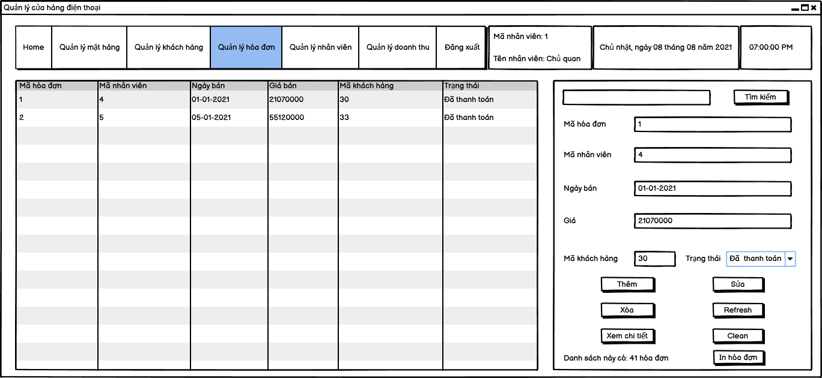

* Mô tả chi tiết

|  |  |  |
| --- | --- | --- |
| STT | Tên | Loại |
| 1 | Home | Button |
| 2 | Quản lý mặt hàng | Button |
| 3 | Quản lý khách hàng | Button |
| 4 | Quản lý hóa đơn | Button |
| 5 | Quản lý nhân viên | Button |
| 6 | Quản lý doanh thu | Button |
| 7 | Đăng xuất | Button |
| 8 | Tìm kiếm | Button |
| 9 | Mã hóa đơn | Chuỗi |
| 10 | Mã nhân viên | Chuỗi |
| 11 | Ngày bán | Date |
| 12 | Giá | Int |
| 13 | Mã khách hàng | Int |
| 14 | Trạng thái | Chuỗi |
| 15 | Thêm | Button |
| 16 | Sửa | Button |
| 17 | Xóa | Button |
| 18 | Refresh | Button |
| 19 | Xem chi tiết | Button |
| 20 | Clean | Button |
| 21 | In hóa đơn | Button |

5.3.11 Thêm hóa đơn

* Tên màn hình: Thêm hóa đơn
* Nội dung:

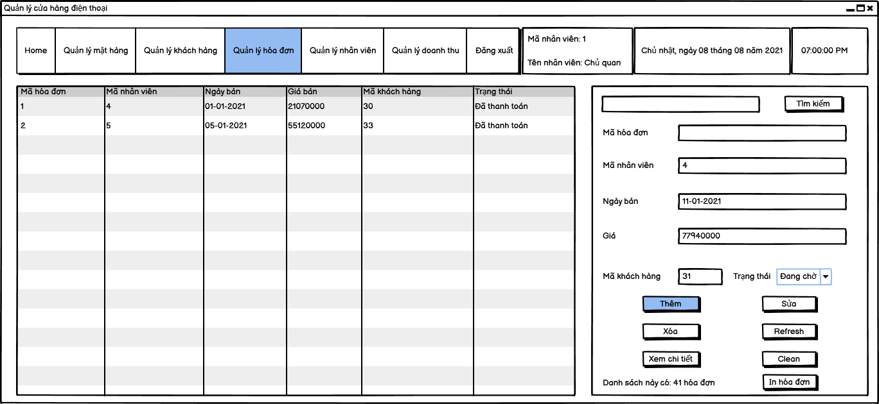

* Mô tả chi tiết

|  |  |  |
| --- | --- | --- |
| STT | Tên | Loại |
| 1 | Home | Button |
| 2 | Quản lý mặt hàng | Button |
| 3 | Quản lý khách hàng | Button |
| 4 | Quản lý hóa đơn | Button |
| 5 | Quản lý nhân viên | Button |
| 6 | Quản lý doanh thu | Button |
| 7 | Đăng xuất | Button |
| 8 | Tìm kiếm | Button |
| 9 | Mã hóa đơn | Chuỗi |
| 10 | Mã nhân viên | Chuỗi |
| 11 | Ngày bán | Date |
| 12 | Giá | Int |
| 13 | Mã khách hàng | Int |
| 14 | Trạng thái | Chuỗi |
| 15 | Thêm | Button |
| 16 | Sửa | Button |
| 17 | Xóa | Button |
| 18 | Refresh | Button |
| 19 | Xem chi tiết | Button |
| 20 | Clean | Button |
| 21 | In hóa đơn | Button |

5.3.12 Sửa hóa đơn

* Tên màn hình: Sửa hóa đơn
* Nội dung:

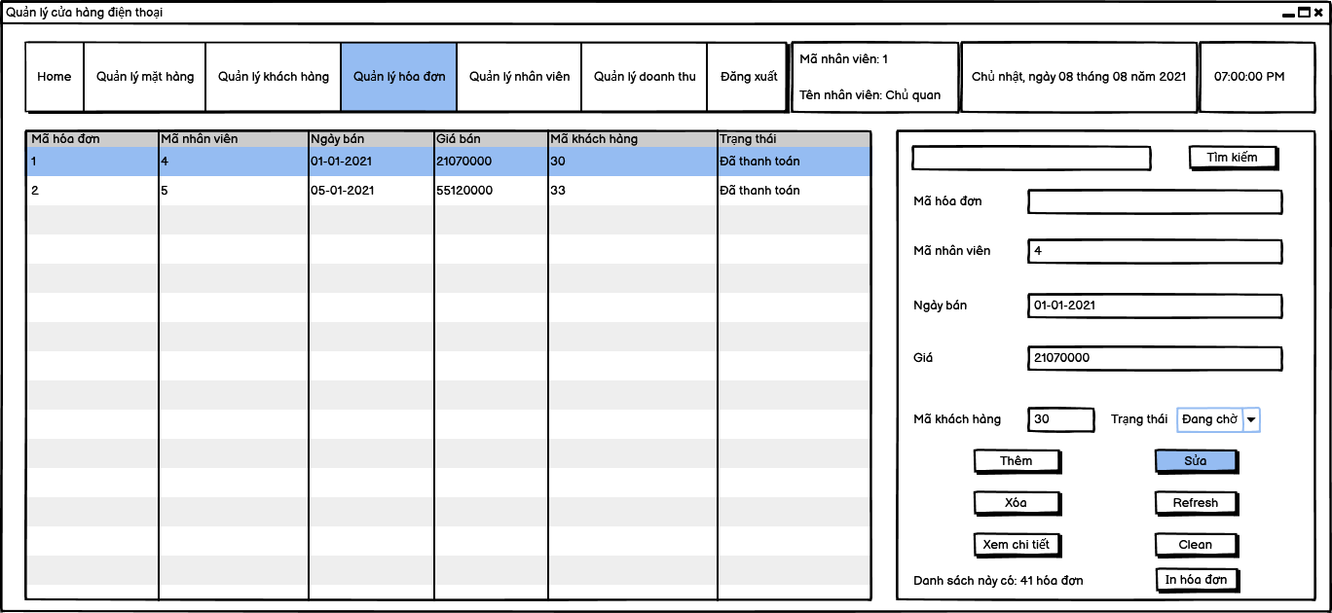

* Mô tả chi tiết

|  |  |  |
| --- | --- | --- |
| STT | Tên | Loại |
| 1 | Home | Button |
| 2 | Quản lý mặt hàng | Button |
| 3 | Quản lý khách hàng | Button |
| 4 | Quản lý hóa đơn | Button |
| 5 | Quản lý nhân viên | Button |
| 6 | Quản lý doanh thu | Button |
| 7 | Đăng xuất | Button |
| 8 | Tìm kiếm | Button |
| 9 | Mã hóa đơn | Chuỗi |
| 10 | Mã nhân viên | Chuỗi |
| 11 | Ngày bán | Date |
| 12 | Giá | Int |
| 13 | Mã khách hàng | Int |
| 14 | Trạng thái | Chuỗi |
| 15 | Thêm | Button |
| 16 | Sửa | Button |
| 17 | Xóa | Button |
| 18 | Refresh | Button |
| 19 | Xem chi tiết | Button |
| 20 | Clean | Button |
| 21 | In hóa đơn | Button |

5.3.13 Xóa hóa đơn

* Tên màn hình: Xóa hóa đơn
* Nội dung:

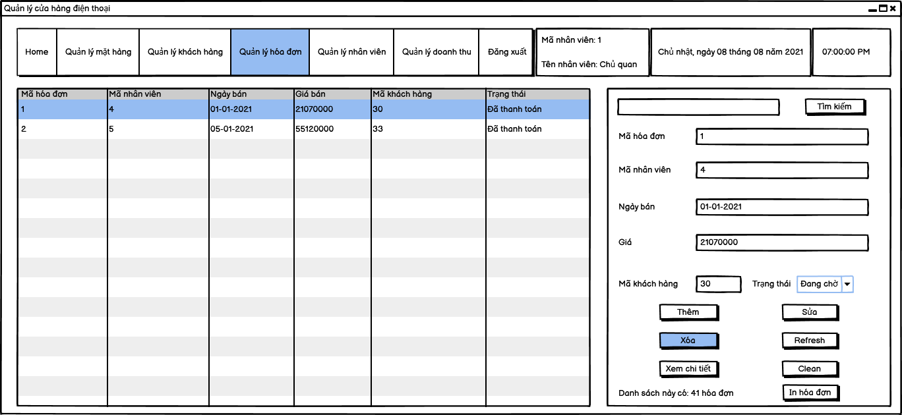

* Mô tả chi tiết

|  |  |  |
| --- | --- | --- |
| STT | Tên | Loại |
| 1 | Home | Button |
| 2 | Quản lý mặt hàng | Button |
| 3 | Quản lý khách hàng | Button |
| 4 | Quản lý hóa đơn | Button |
| 5 | Quản lý nhân viên | Button |
| 6 | Quản lý doanh thu | Button |
| 7 | Đăng xuất | Button |
| 8 | Tìm kiếm | Button |
| 9 | Mã hóa đơn | Chuỗi |
| 10 | Mã nhân viên | Chuỗi |
| 11 | Ngày bán | Date |
| 12 | Giá | Int |
| 13 | Mã khách hàng | Int |
| 14 | Trạng thái | Chuỗi |
| 15 | Thêm | Button |
| 16 | Sửa | Button |
| 17 | Xóa | Button |
| 18 | Refresh | Button |
| 19 | Xem chi tiết | Button |
| 20 | Clean | Button |
| 21 | In hóa đơn | Button |

5.3.14 Xem chi tiết

* Tên màn hình: Xem chi tiết hóa đơn
* Nội dung:

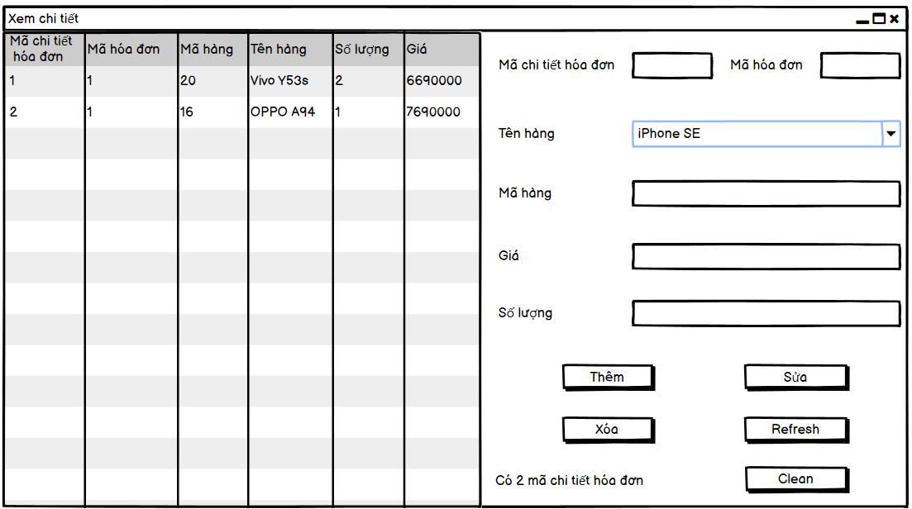

* Mô tả chi tiết:

|  |  |  |
| --- | --- | --- |
| STT | Tên | Loại |
| 1 | Mã chi tiết hóa đơn | Int |
| 2 | Mã hóa đơn | Int |
| 3 | Tên hàng | Combo box |
| 4 | Mã hàng | Int |
| 5 | Giá | Int |
| 6 | Số lượng | Int |
| 7 | Thêm | Button |
| 8 | Sửa | Button |
| 9 | Xóa | Button |
| 10 | Refresh | Button |
| 11 | Clean | Button |

5.3.15 Thêm chi tiết

* Tên màn hình: Thêm chi tiết
* Nội dung:

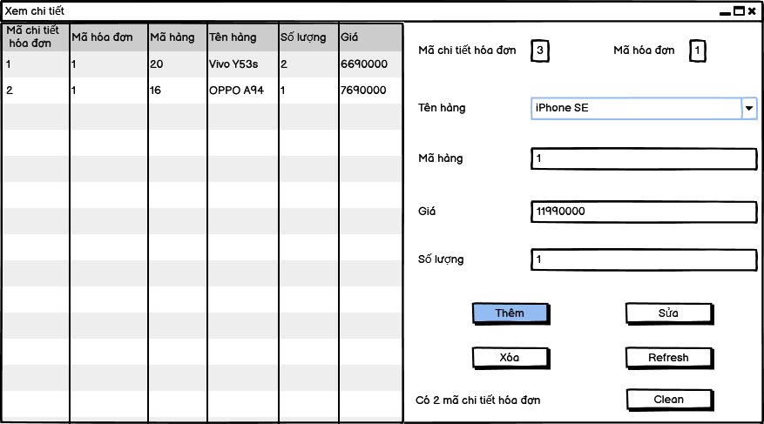

* Mô tả chi tiết

|  |  |  |
| --- | --- | --- |
| STT | Tên | Loại |
| 1 | Mã chi tiết hóa đơn | Int |
| 2 | Mã hóa đơn | Int |
| 3 | Tên hàng | Combo box |
| 4 | Mã hàng | Int |
| 5 | Giá | Int |
| 6 | Số lượng | Int |
| 7 | Thêm | Button |
| 8 | Sửa | Button |
| 9 | Xóa | Button |
| 10 | Refresh | Button |
| 11 | Clean | Button |

5.3.16 Sửa chi tiết

* Tên màn hình: Sửa chi tiết
* Nội dung:

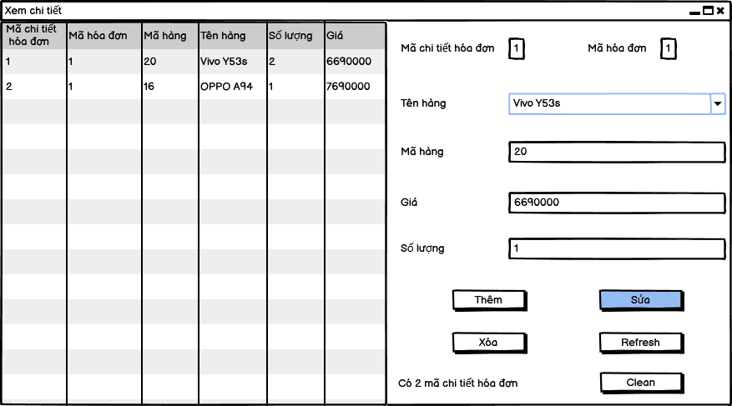

|  |  |  |
| --- | --- | --- |
| STT | Tên | Loại |
| 1 | Mã chi tiết hóa đơn | Int |
| 2 | Mã hóa đơn | Int |
| 3 | Tên hàng | Combo box |
| 4 | Mã hàng | Int |
| 5 | Giá | Int |
| 6 | Số lượng | Int |
| 7 | Thêm | Button |
| 8 | Sửa | Button |
| 9 | Xóa | Button |
| 10 | Refresh | Button |
| 11 | Clean | Button |

5.3.17 Xóa chi tiết

* Tên màn hình: Xóa chi tiết
* Nội dung

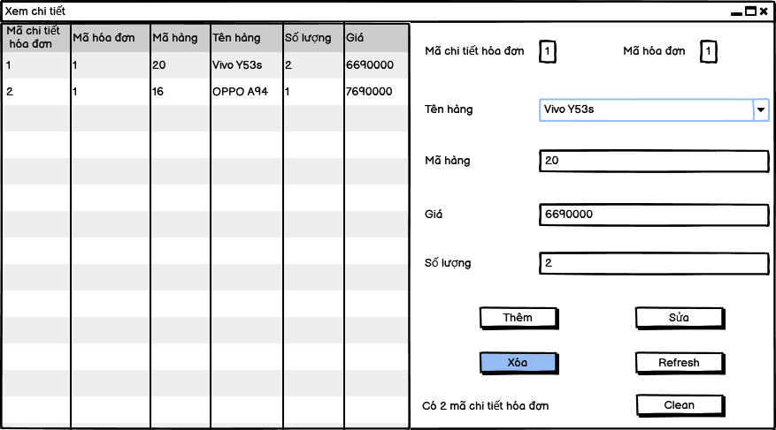

* Mô tả chi tiết:

|  |  |  |
| --- | --- | --- |
| STT | Tên | Loại |
| 1 | Mã chi tiết hóa đơn | Int |
| 2 | Mã hóa đơn | Int |
| 3 | Tên hàng | Combo box |
| 4 | Mã hàng | Int |
| 5 | Giá | Int |
| 6 | Số lượng | Int |
| 7 | Thêm | Button |
| 8 | Sửa | Button |
| 9 | Xóa | Button |
| 10 | Refresh | Button |
| 11 | Clean | Button |

* 5.3.18 In hóa đơn
* Tên màn hình: In hóa đơn
* Nội dung:

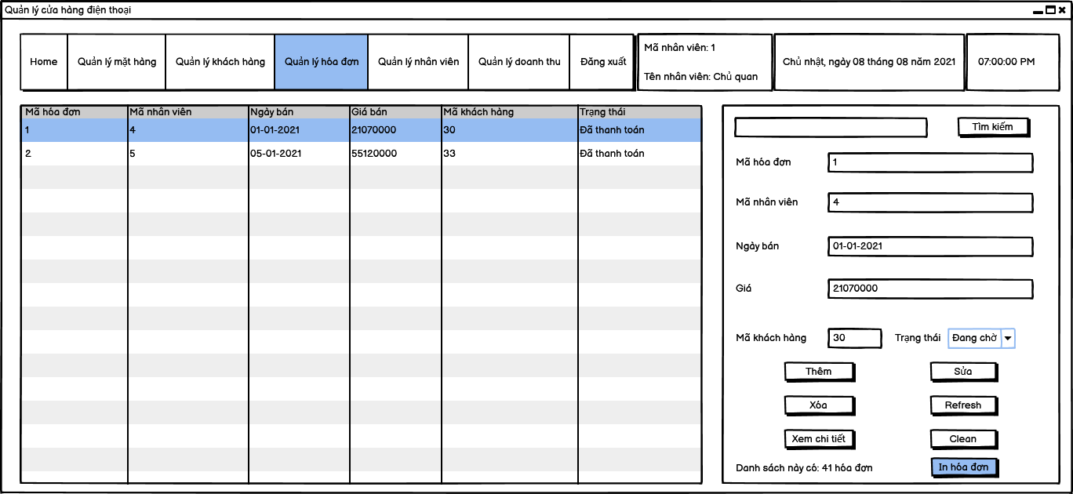

* Mô tả chi tiết

|  |  |  |
| --- | --- | --- |
| STT | Tên | Loại |
| 1 | Home | Button |
| 2 | Quản lý mặt hàng | Button |
| 3 | Quản lý khách hàng | Button |
| 4 | Quản lý hóa đơn | Button |
| 5 | Quản lý nhân viên | Button |
| 6 | Quản lý doanh thu | Button |
| 7 | Đăng xuất | Button |
| 8 | Tìm kiếm | Button |
| 9 | Mã hóa đơn | Chuỗi |
| 10 | Mã nhân viên | Chuỗi |
| 11 | Ngày bán | Date |
| 12 | Giá | Int |
| 13 | Mã khách hàng | Int |
| 14 | Trạng thái | Chuỗi |
| 15 | Thêm | Button |
| 16 | Sửa | Button |
| 17 | Xóa | Button |
| 18 | Refresh | Button |
| 19 | Xem chi tiết | Button |
| 20 | Clean | Button |
| 21 | In hóa đơn | Button |

5.3.19 Quản lý nhân viên

* Tên màn hình: Quản lý nhân viên
* Nội dung

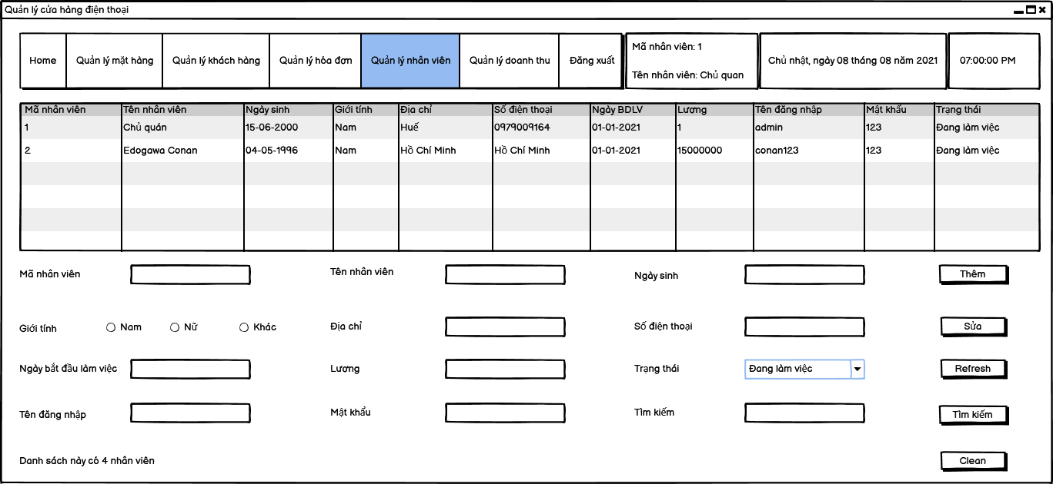

* Mô tả chi tiết

|  |  |  |
| --- | --- | --- |
| STT | Tên | Loại |
| 1 | Home | Button |
| 2 | Quản lý mặt hàng | Button |
| 3 | Quản lý khách hàng | Button |
| 4 | Quản lý hóa đơn | Button |
| 5 | Quản lý nhân viên | Button |
| 6 | Quản lý doanh thu | Button |
| 7 | Đăng xuất | Button |
| 8 | Tìm kiếm | Button |
| 9 | Mã nhân viên | Chuỗi |
| 10 | Tên nhân viên | Chuỗi |
| 11 | Ngày sinh | Chuỗi |
| 12 | Giới tính | Radio Button |
| 13 | Địa chỉ | Chuỗi |
| 14 | Số điện thoại | Chuỗi |
| 15 | Ngày BDLV | Chuỗi |
| 16 | Lương | Int |
| 17 | Trạng thái | Combo box |
| 18 | Tên đăng nhập | Chuỗi |
| 19 | Mật khẩu | Chuỗi |
| 20 | Thêm | Button |
| 21 | Sửa | Button |
| 22 | Refresh | Button |
| 23 | Clean | Button |

5.3.20 Thêm nhân viên

* Tên màn hình Thêm nhân viên
* Nội dung:

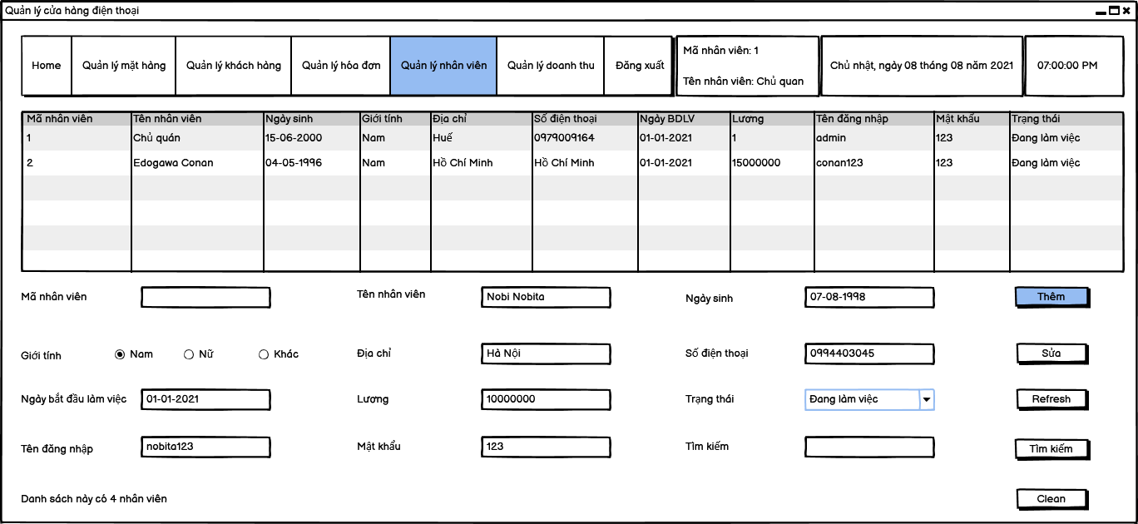

* Mô tả chi tiết

|  |  |  |
| --- | --- | --- |
| STT | Tên | Loại |
| 1 | Home | Button |
| 2 | Quản lý mặt hàng | Button |
| 3 | Quản lý khách hàng | Button |
| 4 | Quản lý hóa đơn | Button |
| 5 | Quản lý nhân viên | Button |
| 6 | Quản lý doanh thu | Button |
| 7 | Đăng xuất | Button |
| 8 | Tìm kiếm | Button |
| 9 | Mã nhân viên | Chuỗi |
| 10 | Tên nhân viên | Chuỗi |
| 11 | Ngày sinh | Chuỗi |
| 12 | Giới tính | Radio Button |
| 13 | Địa chỉ | Chuỗi |
| 14 | Số điện thoại | Chuỗi |
| 15 | Ngày BDLV | Chuỗi |
| 16 | Lương | Int |
| 17 | Trạng thái | Combo box |
| 18 | Tên đăng nhập | Chuỗi |
| 19 | Mật khẩu | Chuỗi |
| 20 | Thêm | Button |
| 21 | Sửa | Button |
| 22 | Refresh | Button |
| 23 | Clean | Button |

5.3.21 Sửa nhân viên

* Tên màn hình: Sửa nhân viên
* Nội dung

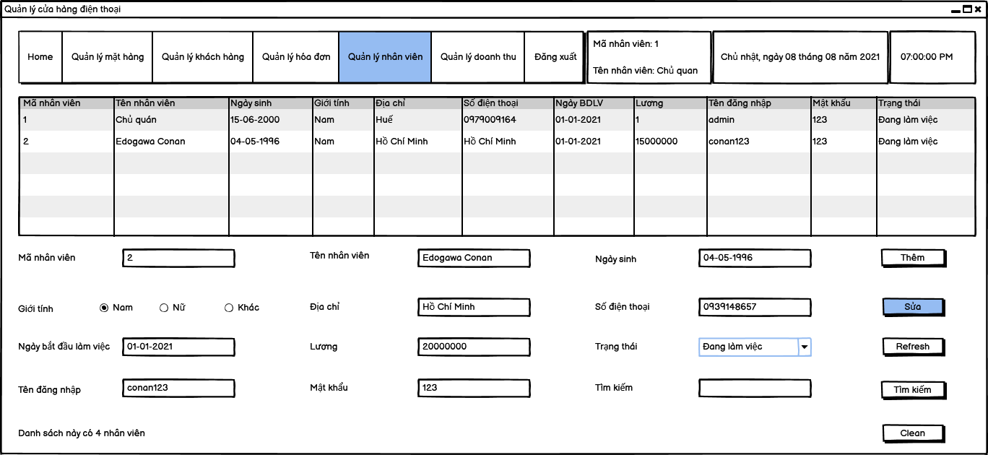

* Mô tả chi tiết

|  |  |  |
| --- | --- | --- |
| STT | Tên | Loại |
| 1 | Home | Button |
| 2 | Quản lý mặt hàng | Button |
| 3 | Quản lý khách hàng | Button |
| 4 | Quản lý hóa đơn | Button |
| 5 | Quản lý nhân viên | Button |
| 6 | Quản lý doanh thu | Button |
| 7 | Đăng xuất | Button |
| 8 | Tìm kiếm | Button |
| 9 | Mã nhân viên | Chuỗi |
| 10 | Tên nhân viên | Chuỗi |
| 11 | Ngày sinh | Chuỗi |
| 12 | Giới tính | Radio Button |
| 13 | Địa chỉ | Chuỗi |
| 14 | Số điện thoại | Chuỗi |
| 15 | Ngày BDLV | Chuỗi |
| 16 | Lương | Int |
| 17 | Trạng thái | Combo box |
| 18 | Tên đăng nhập | Chuỗi |
| 19 | Mật khẩu | Chuỗi |
| 20 | Thêm | Button |
| 21 | Sửa | Button |
| 22 | Refresh | Button |
| 23 | Clean | Button |

5.3.22 Quản lý doanh thu

* Tên màn hình: Quản lý doanh thu
* Nội dung

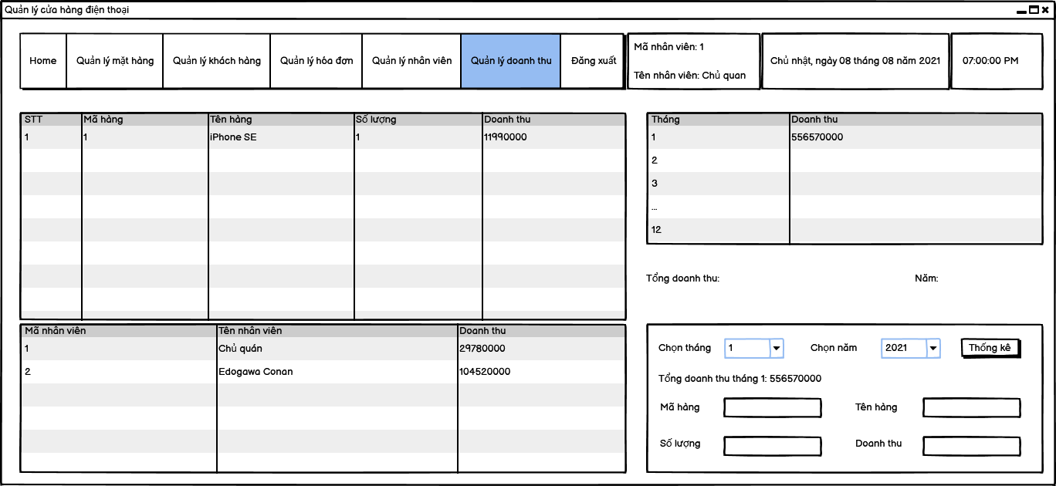

* Mô tả chi tiết

|  |  |  |
| --- | --- | --- |
| STT | Tên | Loại |
| 1 | Home | Button |
| 2 | Quản lý mặt hàng | Button |
| 3 | Quản lý khách hàng | Button |
| 4 | Quản lý hóa đơn | Button |
| 5 | Quản lý nhân viên | Button |
| 6 | Quản lý doanh thu | Button |
| 7 | Đăng xuất | Button |
| 8 | Chọn tháng | Combo box |
| 9 | Chọn năm | Combo box |
| 10 | Mã hàng | Chuỗi |
| 11 | Tên hàng | Chuỗi |
| 12 | Số lượng | Int |
| 13 | Doanh thu | Int |

## Tổng kết

### 6.1 Kết quả đạt được

* Phần mềm đã được phân tích và thiết kế gần hoàn thiện.
* Đã mô hình hóa được các yêu cầu.

### 6.2 Ưu điểm, nhược điểm

6.2.1 Ưu điểm

Đề tài dựa trên những yếu tố đã tồn tại nhưng đã được xây dựng một cách có khoa học. Đề tài đã giải quyết được những vấn đề hiện có của cửa hàng điện thoại, giúp cho việc quản lí cửa hàng dễ dàng và trực quan, phù hợp với xu thế hiện tại.

6.2.2 Nhược điểm

Đề tài chỉ dừng lại ở giai đoạn ý tưởng nên vẫn tồn tại các yếu tố bất cập trong quá trình vận hành thực tế. Hệ thống vẫn tồn tại một số vấn đề chồng chéo giữa các chức năng, các sơ đồ chưa được tối ưu hóa tốt nhất, một số chức năng chưa được triển khai cụ thể rõ ràng, chưa phát huy hết được ưu điểm của đề tài. Các yếu tố về nền tảng kết nối đến các hệ thống khác cũng như tích hợp còn hạn chế, cần phải chỉnh sửa và cải tiến.

### 6.3 Hướng phát triển tương lai

Trong tương lai, để thuận tiện cho khách hàng cũng như chủ cửa hàng, hệ thống sẽ phát triển thêm chức năng thanh toán bằng thẻ ngân hàng hoặc thông qua các loại ví điện tử đang có trên thị trường.